序号 | 名称 | 规格型号 | 主要技术参数 | 数量 | 单位 | 参考图片
1 | 茶几 | 600*600*600 | 1.选材：  （1）木材选用FAS级北美黑胡桃原木，色泽均匀，无蓝变、腐朽、季节裂纹、开裂、虫蛀。  （2）用于产品表面材料不允许有任何木材缺陷，非暴露面可允许存有轻微缺陷；所有木枋均为整料，无拼接。  2.技术要求：  （1）几面采用攒框装板形制，板面采用龙凤榫工艺拼合，面拼厚30mm，底档为30mm厚的月牙形弯材，直脚40*40mm,上端开榫与面框连接。  （2）穿档35*25mm，面板厚12mm。  （3）整体做安全圆角处理。  3.制作工艺：  （1）断面整齐，切角部件、镂槽边角、孔边及线条要平整光滑，无毛刺、崩缺、跳刀、波浪印现象。  （2）产品连接位紧密，无间隙，其对角线尺寸一致，最大误差为±2mm。板面处榫槽应留有1-1.5mm伸缩缝。  （3）打磨：白胚打磨无迹无痕而透底，无横向砂印。  （4）打蜡：产品采用蜂蜡进行表面保护处理，处理工艺是在产品表面涂抹一层蜂蜡，加热熔化的同时用棉丝均匀擦拭将蜡渗入到木材里层。打蜡后产品表面均匀、饱满、无颗粒、无积蜡。 | 6 | 张 | 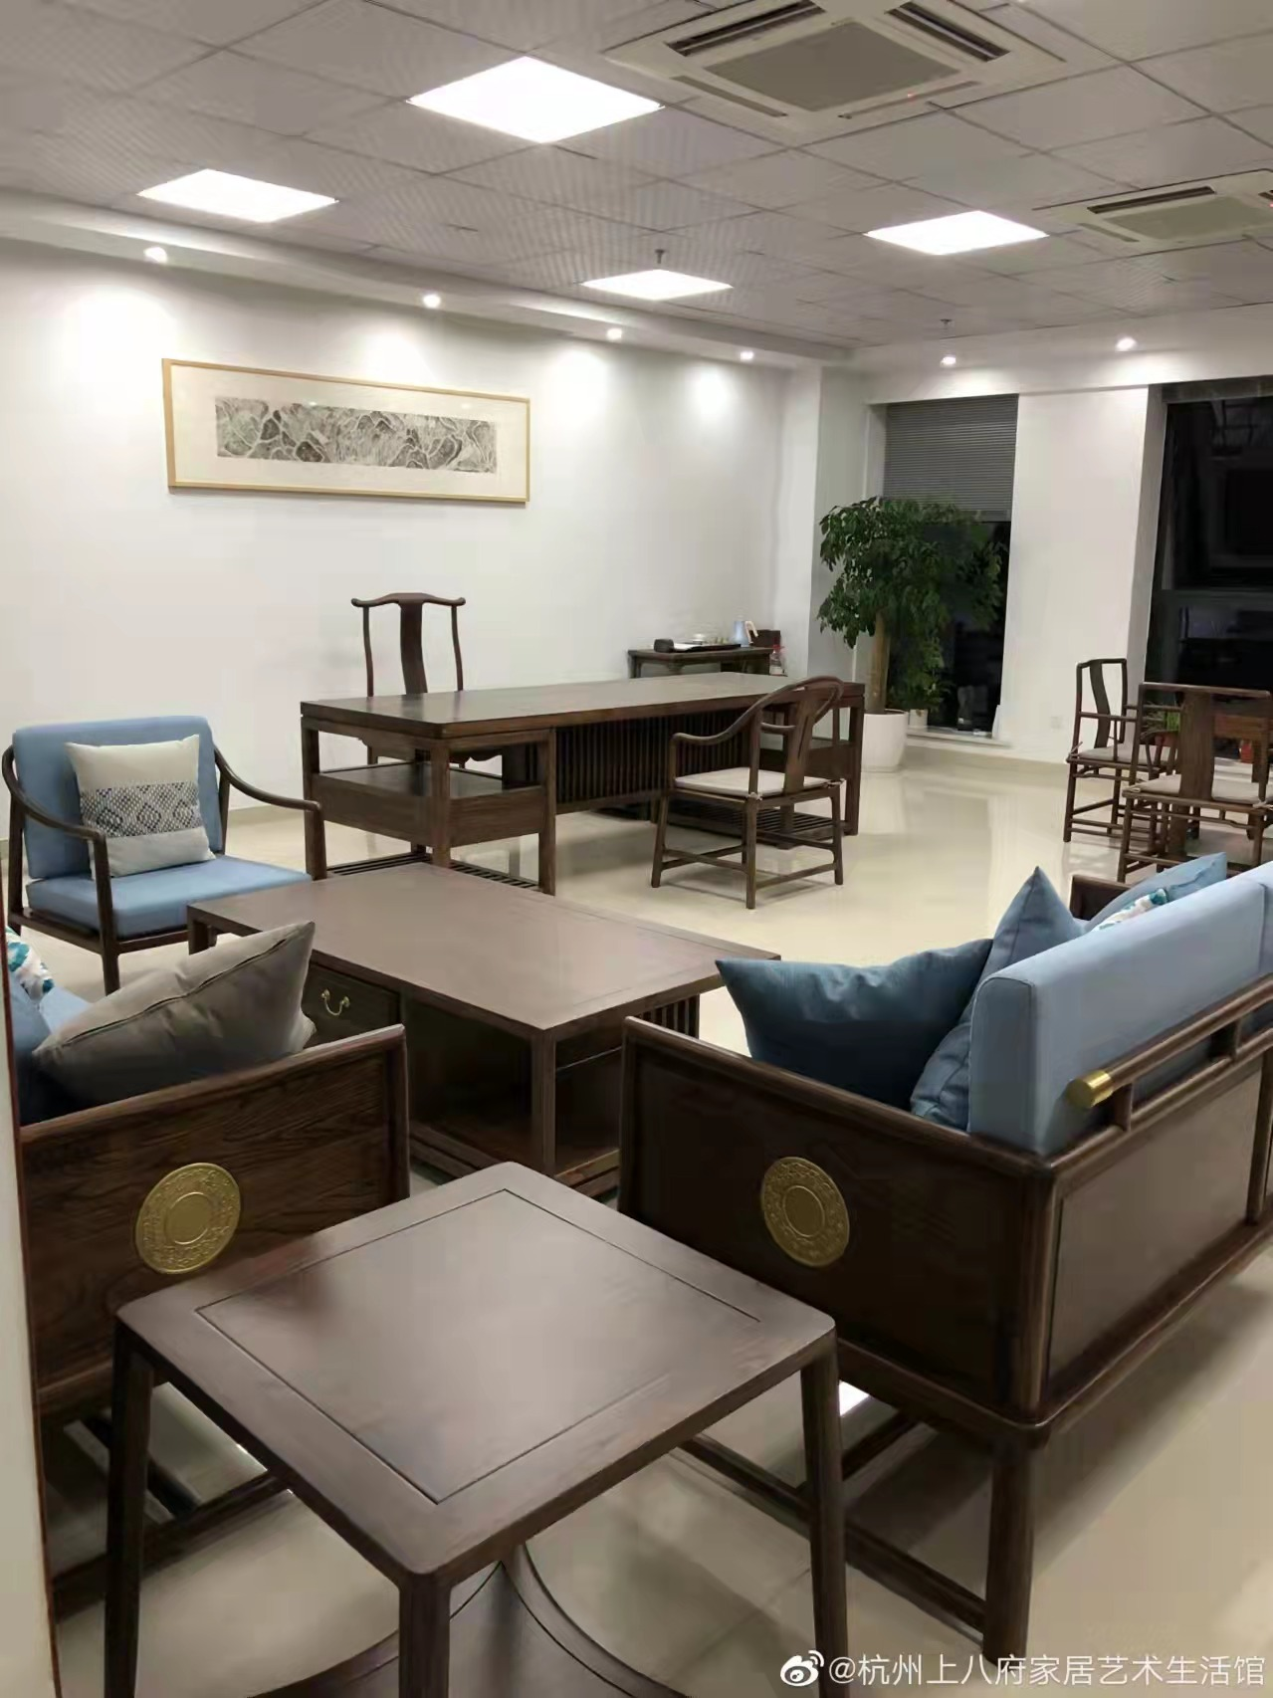
2 | 茶几 | 1200*1200*450 | 1.选材：  （1）木材选用FAS级北美黑胡桃原木，色泽均匀，无蓝变、腐朽、季节裂纹、开裂、虫蛀。  （2）用于产品表面材料不允许有任何木材缺陷，非暴露面可允许存有轻微缺陷；所有木枋均为整料，无拼接。  2.技术要求：  （1）几面采用攒框装板形制，板面采用龙凤榫工艺拼合，面拼厚35mm，底档45*40mm，直脚直径48mm的圆材,上端开榫与面框连接。  （2）穿档35*25mm，面板厚12mm。茶几横向中间设抽屉，两侧呈空格设计。  （3）整体做安全圆角处理。  3.制作工艺：  （1）断面整齐，切角部件、镂槽边角、孔边及线条要平整光滑，无毛刺、崩缺、跳刀、波浪印现象。  （2）产品连接位紧密，无间隙，其对角线尺寸一致，最大误差为±2mm。板面处榫槽应留有1-1.5mm伸缩缝。  （3）打磨：白胚打磨无迹无痕而透底，无横向砂印。  （4）打蜡：产品采用蜂蜡进行表面保护处理，处理工艺是在产品表面涂抹一层蜂蜡，加热熔化的同时用棉丝均匀擦拭将蜡渗入到木材里层。打蜡后产品表面均匀、饱满、无颗粒、无积蜡。 | 1 | 张
3 | 茶几 | 1200*600*450 | 1.选材：  （1）木材选用FAS级北美黑胡桃原木，色泽均匀，无蓝变、腐朽、季节裂纹、开裂、虫蛀。  （2）用于产品表面材料不允许有任何木材缺陷，非暴露面可允许存有轻微缺陷；所有木枋均为整料，无拼接。  2.技术要求：  （1）几面采用攒框装板形制，板面采用龙凤榫工艺拼合，面拼厚35mm，底档45*40mm，直脚直径48mm的圆材,上端开榫与面框连接。  （2）穿档35*25mm，面板厚12mm。茶几横向中间设抽屉，两侧呈空格设计。  （3）整体做安全圆角处理。  3.制作工艺：  （1）断面整齐，切角部件、镂槽边角、孔边及线条要平整光滑，无毛刺、崩缺、跳刀、波浪印现象。  （2）产品连接位紧密，无间隙，其对角线尺寸一致，最大误差为±2mm。板面处榫槽应留有1-1.5mm伸缩缝。  （3）打磨：白胚打磨无迹无痕而透底，无横向砂印。  （4）打蜡：产品采用蜂蜡进行表面保护处理，处理工艺是在产品表面涂抹一层蜂蜡，加热熔化的同时用棉丝均匀擦拭将蜡渗入到木材里层。打蜡后产品表面均匀、饱满、无颗粒、无积蜡。 | 2 | 张
4 | 单人沙发 | 850*800*810 | 1.选材：  （1）木材选用FAS级北美黑胡桃原木，色泽均匀、无蓝变、腐朽、季节裂纹、开裂、虫蛀。  （2）用于产品表面材料不允许有任何木材缺陷，非暴露面可允许存有轻微缺陷；所有木枋均为整料，无拼接。  2.技术要求：  （1）面框厚35mm，立面为直径35mm的圆边。大边两端穿榫与直脚相交处开22mm的方形豁口卡入直脚。  （2）前后脚直径48mm的圆材通根制作。上部为直径35mm与扶手呈格角连结。  （3）靠背上部横档两端加设定制黄铜套件。  3.制作工艺：  （1）断面整齐，切角部件、镂槽边角、孔边及线条要平整光滑，无毛刺、崩缺、跳刀、波浪印现象。  （2）产品连接位紧密，无间隙，其对角线尺寸一致，最大误差为±2mm。板面处榫槽应留有1-1.5mm伸缩缝。  （3）打磨：白胚打磨无迹无痕而透底，无横向砂印。  （4）打蜡：产品采用蜂蜡进行表面保护处理，处理工艺是在产品表面涂抹一层蜂蜡，加热熔化的同时用棉丝均匀擦拭将蜡渗入到木材里层。打蜡后产品表面均匀、饱满、无颗粒、无积蜡。 （5）坐垫靠背抱枕软包：采用优质麻绒面料，颜色可选。海棉：采用优质高密度海棉，软硬适用，弹性好，密度≥35 kg/m³，回弹性≥40%，压缩永久变形＜5.0%，表面涂有防老化变形保护膜。 | 8 | 张
5 | 三人沙发 | 2100*800*810 | 1.选材：  （1）木材选用FAS级北美黑胡桃原木，色泽均匀、无蓝变、腐朽、季节裂纹、开裂、虫蛀。  （2）用于产品表面材料不允许有任何木材缺陷，非暴露面可允许存有轻微缺陷；所有木枋均为整料，无拼接。  2.技术要求：  （1）面框厚35mm，立面为直径35mm的圆边。大边两端穿榫与直脚相交处开22mm的方形豁口卡入直脚。  （2）前后脚直径48mm的圆材通根制作。上部为直径35mm与扶手呈格角连结。  （3）靠背上部横档两端加设定制黄铜套件。  3.制作工艺：  （1）断面整齐，切角部件、镂槽边角、孔边及线条要平整光滑，无毛刺、崩缺、跳刀、波浪印现象。  （2）产品连接位紧密，无间隙，其对角线尺寸一致，最大误差为±2mm。板面处榫槽应留有1-1.5mm伸缩缝。  （3）打磨：白胚打磨无迹无痕而透底，无横向砂印。  （4）打蜡：产品采用蜂蜡进行表面保护处理，处理工艺是在产品表面涂抹一层蜂蜡，加热熔化的同时用棉丝均匀擦拭将蜡渗入到木材里层。打蜡后产品表面均匀、饱满、无颗粒、无积蜡。 （5）坐垫靠背抱枕软包：采用优质麻绒面料，颜色可选。海棉：采用优质高密度海棉，软硬适用，弹性好，密度≥35 kg/m³，回弹性≥40%，压缩永久变形＜5.0%，表面涂有防老化变形保护膜。 | 3 | 张
6 | 茶桌 | 2400*1100*760 | 1.选材：  （1）木材选用FAS级北美黑胡桃原木，色泽均匀、无蓝变、腐朽、季节裂纹、开裂、虫蛀。  （2）用于产品表面材料不允许有任何木材缺陷，非暴露面可允许存有轻微缺陷；所有木枋均为整料，无拼接。  2.技术要求：  （1）面框厚65mm，为攒框式做法  （2）直脚为75*75的方材  （3）整体做安全圆角处理。  3.制作工艺：  （1）断面整齐，切角部件、镂槽边角、孔边及线条要平整光滑，无毛刺、崩缺、跳刀、波浪印现象。  （2）产品连接位紧密，无间隙，其对角线尺寸一致，最大误差为±2mm。板面处榫槽应留有1-1.5mm伸缩缝。  （3）打磨：白胚打磨无迹无痕而透底，无横向砂印。  （4）打蜡：产品采用蜂蜡进行表面保护处理，处理工艺是在产品表面涂抹一层蜂蜡，加热熔化的同时用棉丝均匀擦拭将蜡渗入到木材里层。打蜡后产品表面均匀、饱满、无颗粒、无积蜡。 | 1 | 张 | 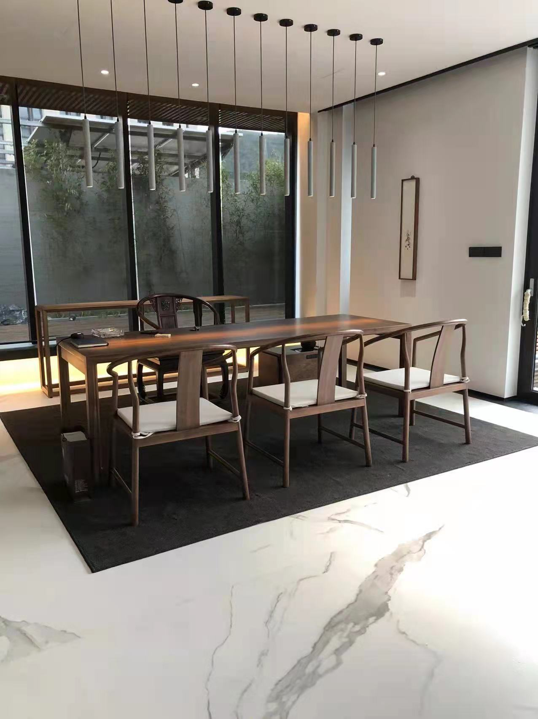
7 | 椅子1 | 720*590*920 | 1.选材：  （1）木材选用FAS级北美黑胡桃原木，色泽均匀、无蓝变、腐朽、季节裂纹、开裂、虫蛀。  （2）用于产品表面材料不允许有任何木材缺陷，非暴露面可允许存有轻微缺陷；所有木枋均为整料，无拼接。  2.技术要求：  （1）椅子为天圆地方形制，底部带托泥四足内侧雕刻卷草纹角牙，上部椅圈呈五节制，采用古法楔钉榫连结。中间背板为攒框三节制，上下两侧雕刻卷草纹角牙。  （2）面框结构为攒框式，大边两端作穿榫分别与前后脚连结，面框为75*30的方材，面板厚12mm，穿档35*25mm。  （3）下部腿足为50mm的弧形弯材，上下开榫与面框及托泥连结。  3.制作工艺：  （1）断面整齐，切角部件、镂槽边角、孔边及线条要平整光滑，无毛刺、崩缺、跳刀、波浪印现象。  （2）产品连接位紧密，无间隙，其对角线尺寸一致，最大误差为±2mm。板面处榫槽应留有1-1.5mm伸缩缝。  （3）打磨：白胚打磨无迹无痕而透底，无横向砂印。  （4）打蜡：产品采用蜂蜡进行表面保护处理，处理工艺是在产品表面涂抹一层蜂蜡，加热熔化的同时用棉丝均匀擦拭将蜡渗入到木材里层。打蜡后产品表面均匀、饱满、无颗粒、无积蜡。 | 1 | 把
8 | 椅子2 | 720*590*920 | 1.选材：  （1）木材选用FAS级北美黑胡桃原木，色泽均匀、无蓝变、腐朽、季节裂纹、开裂、虫蛀。  （2）用于产品表面材料不允许有任何木材缺陷，非暴露面可允许存有轻微缺陷；所有木枋均为整料，无拼接。  2.技术要求：  （1） 椅子为新中式圈椅形制，前脚为35*35mm的弧形弯材通根制作，不得拼接。前后档55*45mm两端开榫与脚连结固定。  （2） 椅圈厚33mm的弧形圆材，采用传统楔钉榫固定连结。  （3）背板为S形的弯材宽140mm，上窄下宽，不得拼接。  （4）凳面板厚12mm,底部加穿档35*25mm，与前后档连结。  3.制作工艺：  （1）断面整齐，切角部件、镂槽边角、孔边及线条要平整光滑，无毛刺、崩缺、跳刀、波浪印现象。  （2）产品连接位紧密，无间隙，其对角线尺寸一致，最大误差为±2mm。板面处榫槽应留有1-1.5mm伸缩缝。  （3）打磨：白胚打磨无迹无痕而透底，无横向砂印。  （4）打蜡：产品采用蜂蜡进行表面保护处理，处理工艺是在产品表面涂抹一层蜂蜡，加热熔化的同时用棉丝均匀擦拭将蜡渗入到木材里层。打蜡后产品表面均匀、饱满、无颗粒、无积蜡。 | 5 | 把 | 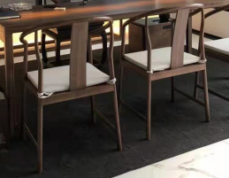
9 | 博古架 | 900*400*2000 | 柜体榫卯结构，分割成高低错落不同尺寸的空间，直栅开门，内设活动层板。  表面浑圆，侧面各空间设素牙板，整体简洁清秀。  1.选材：  （1）木材选用FAS级北美黑胡桃原木，色泽均匀、含水率8%-11%，无蓝变、腐朽、季节裂纹、开裂、虫蛀。  （2）用于产品表面材料不允许有任何木材缺陷，非暴露面可允许存有轻微缺陷；所有木枋均为整料，无拼接。  2.技术要求：  （1）柜脚为2000*32*32的方材，上端凿卯眼与上横档呈格角连结，其余横档均用格角连结。  （2）上部横档厚25mm，两端简介处均作格尖榫，外立面浑圆，内侧倒R3mm的圆角。  （3）门为攒框制作，中间装12*20的直档，立面浑圆，表面安装定制铜配件。  （4）板面厚12mm，穿档宽30mm下口倒R3mm的圆角。  3.制作工艺：  （1）断面整齐，切角部件、镂槽边角、孔边及线条要平整光滑，无毛刺、崩缺、跳刀、波浪印现象。  （2）五金螺丝孔深度要根据产品的实际要求定位，木螺丝孔深度要根据板材的厚度和连固条的厚度定位，通常进板块的螺丝长度为五分之三。  （3）产品连接位紧密，无间隙，其对角线尺寸一致，最大误差为±2mm。板面处榫槽应留有1-1.5mm伸缩缝。  （4）打磨：白胚打磨无迹无痕而透底，无横向砂印。  （5）打蜡：产品采用蜂蜡进行表面保护处理，处理工艺是在产品表面涂抹一层蜂蜡，加热熔化的同时用棉丝均匀擦拭将蜡渗入到木材里层。打蜡后产品表面均匀、饱满、无颗粒、无积蜡。 | 34 | 组 | 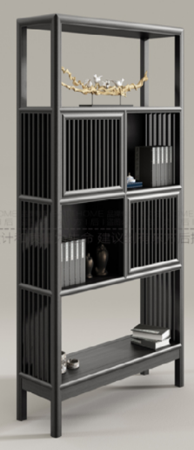
10 | 屏风隔断 | 600*1800 | 1.选材：  （1）木材选用老榆木原木，色泽均匀、无蓝变、腐朽、季节裂纹、开裂、虫蛀。  （2）用于产品表面材料不允许有任何木材缺陷，非暴露面可允许存有轻微缺陷；所有木枋均为整料，无拼接。  2.技术要求：  （1）屏风边框30*45mm，上下横档两端做穿榫，中间装订绢布水墨画，呈曲面排列。  3.制作工艺：  （1）断面整齐，切角部件、镂槽边角、孔边及线条要平整光滑，无毛刺、崩缺、跳刀、波浪印现象。  （2）产品连接位紧密，无间隙，其对角线尺寸一致，最大误差为±2mm。板面处榫槽应留有1-1.5mm伸缩缝。  （3）打磨：白胚打磨无迹无痕而透底，无横向砂印。  （4）打蜡：产品采用蜂蜡进行表面保护处理，处理工艺是在产品表面涂抹一层蜂蜡，加热熔化的同时用棉丝均匀擦拭将蜡渗入到木材里层。打蜡后产品表面均匀、饱满、无颗粒、无积蜡。 | 6 | 块 | 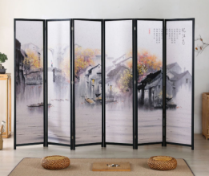
11 | 仿古书架 | 900*400*2000 | 1.选材：  （1）木材选用FAS级北美黑胡桃原木，色泽均匀、无蓝变、腐朽、季节裂纹、开裂、虫蛀。  （2）用于产品表面材料不允许有任何木材缺陷，非暴露面可允许存有轻微缺陷；所有木枋均为整料，无拼接。  2.技术要求：  (1)直脚、上下横档35*45mm，上内部分隔横档，直档25*40mm。组合成阶梯式形状固定。  (2)顶底板、外侧板、后板均面板厚12mm。穿档30*20mm。  3.制作工艺：  （1）断面整齐，切角部件、镂槽边角、孔边及线条要平整光滑，无毛刺、崩缺、跳刀、波浪印现象。  （2）产品连接位紧密，无间隙，其对角线尺寸一致，最大误差为±2mm。板面处榫槽应留有1-1.5mm伸缩缝。  （3）打磨：白胚打磨无迹无痕而透底，无横向砂印。  （4）打蜡：产品采用蜂蜡进行表面保护处理，处理工艺是在产品表面涂抹一层蜂蜡，加热熔化的同时用棉丝均匀擦拭将蜡渗入到木材里层。打蜡后产品表面均匀、饱满、无颗粒、无积蜡。 | 11 | 节 | 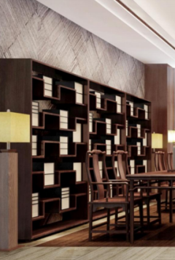
12 | 书画桌 | 2800*1000*760 | 1.选材：  （1）木材选用FAS级北美黑胡桃原木，色泽均匀、无蓝变、腐朽、季节裂纹、开裂、虫蛀。 （2）用于产品表面材料不允许有任何木材缺陷，非暴露面可允许存有轻微缺陷；所有木枋均为整料，无拼接。  2.技术要求： （1）面框120*45mm，采用45°格角攒框做法，直拼两端穿榫，穿档45*35厚，两端开凸形榫与边框连结，两侧作燕尾槽与面板贯穿，面板厚15mm。所有板面均为原木直拼板，采用龙凤榫工艺拼结，每块板宽度不小于150mm，下部脚为80*80mm，上部开L形双榫与面框连结板，面框与脚连结处留有工艺缝。 （2）打磨：白胚打磨用180#的砂纸,顺木纹递进砂光，直至表面无粗糙部位。再用刮刀将其刮磨至表面光滑。最后用400#砂纸砂磨至光滑，无迹无痕而透底。所有砂磨必须顺着木纹方向，板面上不能有横向砂印出现。  （3）打蜡：产品采用蜂蜡进行表面保护处理，处理工艺是在产品表面涂抹一层蜂蜡，加热熔化的同时用棉丝均匀擦拭将蜡渗入到木材里层。打蜡后产品表面均匀、饱满、无颗粒、无积蜡。 | 10 | 张 | 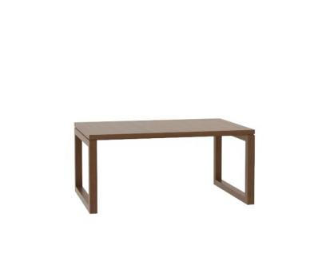
13 | 书画椅 | 720*590*920 | 1.选材：  （1）木材选用FAS级北美黑胡桃原木，色泽均匀、无蓝变、腐朽、季节裂纹、开裂、虫蛀。  （2）用于产品表面材料不允许有任何木材缺陷，非暴露面可允许存有轻微缺陷；所有木枋均为整料，无拼接。  2.技术要求：  （1） 椅子为新中式圈椅形制，前脚为35*35mm的弧形弯材通根制作，不得拼接。前后档55*45mm两端开榫与脚连结固定。  （2） 椅圈厚33mm的弧形圆材，采用传统楔钉榫固定连结。  （3）背板为S形的弯材宽140mm，上窄下宽，不得拼接。  （4）凳面板厚12mm,底部加穿档35*25mm，与前后档连结。  3.制作工艺：  （1）断面整齐，切角部件、镂槽边角、孔边及线条要平整光滑，无毛刺、崩缺、跳刀、波浪印现象。  （2）产品连接位紧密，无间隙，其对角线尺寸一致，最大误差为±2mm。板面处榫槽应留有1-1.5mm伸缩缝。  （3）打磨：白胚打磨无迹无痕而透底，无横向砂印。  （4）打蜡：产品采用蜂蜡进行表面保护处理，处理工艺是在产品表面涂抹一层蜂蜡，加热熔化的同时用棉丝均匀擦拭将蜡渗入到木材里层。打蜡后产品表面均匀、饱满、无颗粒、无积蜡。 | 8 | 把
14 | 书画椅 | 720*590*920 | 1.选材：  （1）木材选用FAS级北美黑胡桃原木，色泽均匀、无蓝变、腐朽、季节裂纹、开裂、虫蛀。  （2）用于产品表面材料不允许有任何木材缺陷，非暴露面可允许存有轻微缺陷；所有木枋均为整料，无拼接。  2.技术要求：  （1） 椅子为新中式圈椅形制，前脚为35*35mm的弧形弯材通根制作，不得拼接。前后档55*45mm两端开榫与脚连结固定。  （2） 椅圈厚33mm的弧形圆材，采用传统楔钉榫固定连结。  （3）背板为S形的弯材宽140mm，上窄下宽，不得拼接。  （4）凳面板厚12mm,底部加穿档35*25mm，与前后档连结。  3.制作工艺：  （1）断面整齐，切角部件、镂槽边角、孔边及线条要平整光滑，无毛刺、崩缺、跳刀、波浪印现象。  （2）产品连接位紧密，无间隙，其对角线尺寸一致，最大误差为±2mm。板面处榫槽应留有1-1.5mm伸缩缝。  （3）打磨：白胚打磨无迹无痕而透底，无横向砂印。  （4）打蜡：产品采用蜂蜡进行表面保护处理，处理工艺是在产品表面涂抹一层蜂蜡，加热熔化的同时用棉丝均匀擦拭将蜡渗入到木材里层。打蜡后产品表面均匀、饱满、无颗粒、无积蜡。 | 56 | 把
15 | 弧形展柜 | 1169*400*1200 | 1.选材：  （1）木材选用老榆木原木，色泽均匀、无蓝变、腐朽、季节裂纹、开裂、虫蛀。  （2）用于产品表面材料无木材缺陷；所有木方均为整料，无指接。  2.技术参数  （1）底框下部横档均为30mm厚的弧形弯材与直脚45*35mm呈四面平形制。  （2）下部加设横枨，上部安装8mm透明钢化玻璃。并加设锁体功能。  3.制作工艺：  （1）断面整齐，切角部件、镂槽边角、孔边及线条要平整光滑，无毛刺、崩缺、跳刀、波浪印现象。  （2）产品连接位紧密，无间隙，其对角线尺寸一致，最大误差为±2mm。板面处榫槽应留有1-1.5mm伸缩缝。  （3）打磨：白胚打磨无迹无痕而透底，无横向砂印。  （4）打蜡：产品采用蜂蜡进行表面保护处理，处理工艺是在产品表面涂抹一层蜂蜡，加热熔化的同时用棉丝均匀擦拭将蜡渗入到木材里层。打蜡后产品表面均匀、饱满、无颗粒、无积蜡。 | 20 | 个 | 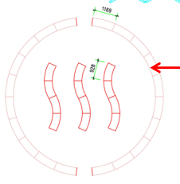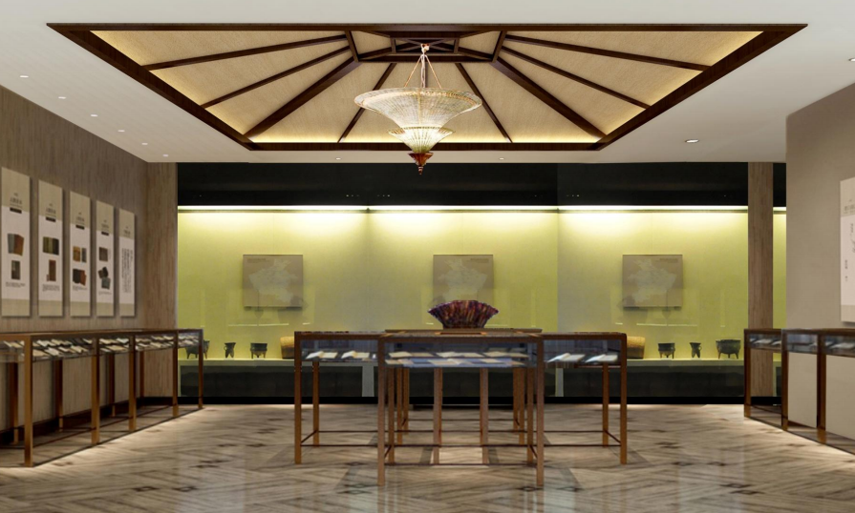
16 | 弧形展柜 | 928*400*1200 | 1.选材：  （1）木材选用老榆木原木，色泽均匀、无蓝变、腐朽、季节裂纹、开裂、虫蛀。  （2）用于产品表面材料无木材缺陷；所有木方均为整料，无指接。  2.技术参数  （1）底框下部横档均为30mm厚的弧形弯材与直脚45*35mm呈四面平形制。  （2）下部加设横枨，上部安装8mm透明钢化玻璃。并加设锁体功能。  3.制作工艺：  （1）断面整齐，切角部件、镂槽边角、孔边及线条要平整光滑，无毛刺、崩缺、跳刀、波浪印现象。  （2）产品连接位紧密，无间隙，其对角线尺寸一致，最大误差为±2mm。板面处榫槽应留有1-1.5mm伸缩缝。  （3）打磨：白胚打磨无迹无痕而透底，无横向砂印。  （4）打蜡：产品采用蜂蜡进行表面保护处理，处理工艺是在产品表面涂抹一层蜂蜡，加热熔化的同时用棉丝均匀擦拭将蜡渗入到木材里层。打蜡后产品表面均匀、饱满、无颗粒、无积蜡。 | 12 | 个
17 | 展柜 | 1000*600*1000 | 1.选材：  （1）木材选用老榆木原木，色泽均匀、无蓝变、腐朽、季节裂纹、开裂、虫蛀。  （2）用于产品表面材料无木材缺陷；所有木方均为整料，无指接。  2.技术参数  （1）整柜结构为斜面双层加罗锅枨结构，面框为攒框结构，内装透明钢化玻璃。面框：宽75*30mm厚；立面倒圆为直径30mm圆边。立柱50*50mm，后高前低。  (2)中间层板厚度12mm，层板下方四周加罗锅枨，柜体左右两侧及前方为固定式透明钢化玻璃，后面为移动式玻璃并具有锁体功能。  3.制作工艺：  （1）断面整齐，切角部件、镂槽边角、孔边及线条要平整光滑，无毛刺、崩缺、跳刀、波浪印现象。  （2）产品连接位紧密，无间隙，其对角线尺寸一致，最大误差为±2mm。板面处榫槽应留有1-1.5mm伸缩缝。  （3）打磨：白胚打磨无迹无痕而透底，无横向砂印。  （4）打蜡：产品采用蜂蜡进行表面保护处理，处理工艺是在产品表面涂抹一层蜂蜡，加热熔化的同时用棉丝均匀擦拭将蜡渗入到木材里层。打蜡后产品表面均匀、饱满、无颗粒、无积蜡。 | 20 | 个 | 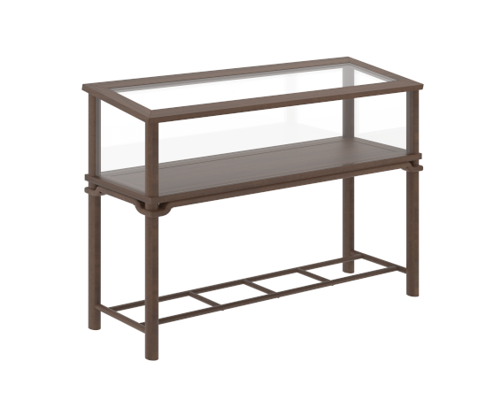
18 | 展柜 | 1000*600*1200 | 1.选材：  （1）木材选用老榆木原木，色泽均匀、无蓝变、腐朽、季节裂纹、开裂、虫蛀。  （2）用于产品表面材料无木材缺陷；所有木方均为整料，无指接。  2.技术参数  （1）整柜结构为斜面双层加罗锅枨结构，面框为攒框结构，内装透明钢化玻璃。面框：宽75*30mm厚；立面倒圆为直径30mm圆边。立柱50*50mm，后高前低。  (2)中间层板厚度12mm，层板下方四周加罗锅枨，柜体左右两侧及前方为固定式透明钢化玻璃，后面为移动式玻璃并具有锁体功能。  3.制作工艺：  （1）断面整齐，切角部件、镂槽边角、孔边及线条要平整光滑，无毛刺、崩缺、跳刀、波浪印现象。  （2）产品连接位紧密，无间隙，其对角线尺寸一致，最大误差为±2mm。板面处榫槽应留有1-1.5mm伸缩缝。  （3）打磨：白胚打磨无迹无痕而透底，无横向砂印。  （4）打蜡：产品采用蜂蜡进行表面保护处理，处理工艺是在产品表面涂抹一层蜂蜡，加热熔化的同时用棉丝均匀擦拭将蜡渗入到木材里层。打蜡后产品表面均匀、饱满、无颗粒、无积蜡。投标时提供样品1组。 | 44 | 组
19 | 屏风隔断（白色） | 1000*H2800 | 铝合金边框内置蜂窝板镇充，外面双面贴面4MMPVC展板.连接条.40mm方柱.使得板材更加厚实坚固。 | 12 | 块 | 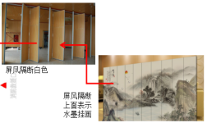
20 | 展示书架 | 8300*400*3000 | 基材：采用老榆木原木，不可指接，经干燥、防虫、防腐处理，不翘曲、不变形，无节疤，无虫眼。产品正视面的用材应无边材，其它部位零部件表面的边材面积含量，应不超过该零部件表面积的5%；木材无明显色差；产品正视面无腐朽材，其它轻微腐朽面积不超过零部件面积的6%，深度不得超过材厚的5%； 死节、孔洞和夹皮等应进行同色修补，三者相加的缺陷率不超过零部件面积的5%；无贯通裂缝，其它裂纹应进行同色修补，宽度不大于1.0mm，长度不得超过零部件长度的10 %；木材应经过干燥处理。  刮磨：平整、光滑、无波浪形、线条顺畅。  油漆：采用水性油漆，五底三面油漆工艺，表面理化性能按 GB/T 4893.1～GB/T 4893.9 测量，均能满足产品标准要求且光亮平整，油漆无颗粒、气泡、渣点，漆膜附着力、耐磨度好，硬度达到 2H 级。 | 8.3 | 米 | 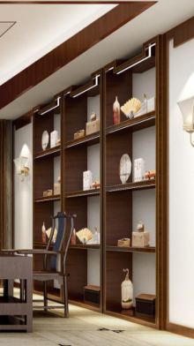
21 | 阅览桌 | 1600*1100*760 | 1.选材：  （1）木材选用FAS级北美黑胡桃原木，色泽均匀、无蓝变、腐朽、季节裂纹、开裂、虫蛀。  （2）用于产品表面材料不允许有任何木材缺陷，非暴露面可允许存有轻微缺陷；所有木枋均为整料，无拼接。  2.技术要求：  （1） 面框结构为攒框式制作，面柜宽100mm*35mm厚，两端穿榫。  （2） 边框外边倒半径R为40mm的圆边。  （3） 桌脚选用直径Φ70mm的圆材，上脚榫长30mm，为L形（底部侧边半径r=3mm的圆脚）。  （4） 罗锅枨：宽50mm*30mm高；立面侧圆为半径r30mm圆边。  （5）穿档：宽45mm*40mm厚；燕尾槽深5mm，两端榫长为5.0/边，边角倒半径r3.0mm圆脚。  （6） 霸王枨为直径Φ40mm材。  （7） 穿档：与脚连接处为燕尾榫，上部与穿榫结合处为卡榫，再用销钉固定。  （8） 面板：为12mm厚原木材，表面花纹、色泽搭配一致，板槽宽12mm厚度6mm，入槽部位板口表面热涂蜂蜡，防止热胀冷缩导致面板拉裂。  3.制作工艺：  （1）断面整齐，切角部件、镂槽边角、孔边及线条要平整光滑，无毛刺、崩缺、跳刀、波浪印现象。  （2）产品连接位紧密，无间隙，其对角线尺寸一致，最大误差为±2mm。板面处榫槽应留有1-1.5mm伸缩缝。  （3）打磨：白胚打磨无迹无痕而透底，无横向砂印。  （4）打蜡：产品采用蜂蜡进行表面保护处理，处理工艺是在产品表面涂抹一层蜂蜡，加热熔化的同时用棉丝均匀擦拭将蜡渗入到木材里层。打蜡后产品表面均匀、饱满、无颗粒、无积蜡。投标时提供样品1张。 | 7 | 张 | 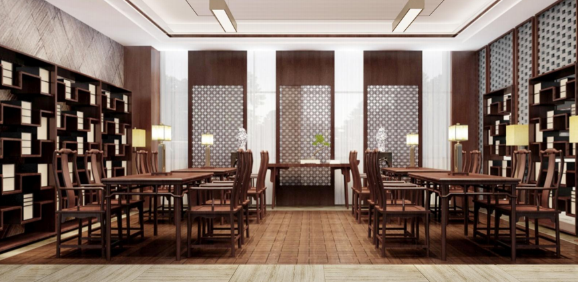
22 | 阅览椅 | 常规 | 1.选材：  （1）木材选用FAS级北美黑胡桃原木，色泽均匀、无蓝变、腐朽、季节裂纹、开裂、虫蛀。  （2）用于产品表面材料不允许有任何木材缺陷，非暴露面可允许存有轻微缺陷；所有木枋均为整料，无拼接。  2.技术要求：  （1）椅为仿明式高背南官帽椅形制，面框75*30mm，大边两端做穿榫，与椅腿相交处开22mm的方形豁口，卡入椅眼。  （2）前后脚均为直径35mm的弧形弯材通根制作。  （3）扶手及椅脑与椅腿相交处均为挖烟袋锅形制成，椅脑中部微向后凹。背板宽150mm的S形弯板。  （4）椅盘壶门内侧装牙板。下部安装步步高赶脚枨。  （5）扶手33*33mm,坐板穿档35*25mm，面板厚12mm。  3.制作工艺：  （1）断面整齐，切角部件、镂槽边角、孔边及线条要平整光滑，无毛刺、崩缺、跳刀、波浪印现象。  （2）产品连接位紧密，无间隙，其对角线尺寸一致，最大误差为±2mm。板面处榫槽应留有1-1.5mm伸缩缝。  （3）打磨：白胚打磨无迹无痕而透底，无横向砂印。  （4）打蜡：产品采用蜂蜡进行表面保护处理，处理工艺是在产品表面涂抹一层蜂蜡，加热熔化的同时用棉丝均匀擦拭将蜡渗入到木材里层。打蜡后产品表面均匀、饱满、无颗粒、无积蜡。 | 28 | 把
23 | 阅览桌上台灯 | 灯罩直径350*H460*底座直径180 | 1. 架体材料：采用优质加厚钢材灯体结构，麻砂玻璃灯罩。  2. 照明：采用LED无频闪护眼照明系统，光源高度适宜，照度至少达到500lx。  3. 五金件及线材：选用优质环保五金件，选用优质品牌3C认证纯铜线材，台灯开关为旋转扭，每台台灯可独立控制开关。  4. 结构性能描述：台灯需通过灯架体连杆穿过桌面板固定安装在阅览桌上，负载安全，安全绝缘。 投标时提供样品2个配套安装到阅览桌上。 | 14 | 个 | 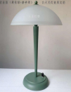
24 | 双面古籍柜 | 1000*760*2180 | 1.选材：  （1）木材选用老榆木原木，色泽均匀，无蓝变、腐朽、季节裂纹、开裂、虫蛀。  （2）用于产品表面材料无木材缺陷；所有木方均为整料，无指接。外侧面拼板数量不得超过2拼，内部拼板处，拼板宽度不得小于50mm。  2.技术要求  （1）所有原木拼板的拼接均采用龙凤榫拼板工艺。  （2）榫卯结构，书柜整体为攒框，双束腰承台式结构，上下门开启方式为对开式。  （3）顶板、底板外框尺寸分别为33*55mm、35*55mm，层板外框30*45mm，内芯板厚度12mm。上下对开玻璃柜门中间做搭缝密封处理，门框45*30mm。所有合页、门牌、门吸等均采用黄铜配件。  （4）门结构为木制，内装厚度5mm的透明斜边钢化玻璃，门框外边采用定制高端黄铜合页开启，柜门中按尺寸订制高端直条式黄铜门牌及拉手。  （5）书柜直脚规格为前宽35mm侧厚45mm，柜中间横档规格厚33*45mm宽，两端榫长为30mm/边，正面切成45度，格尖榫与脚连接。  （6）上下档采用45度粽角榫与脚连接。书柜还需设计书籍的临时搁置点，方便拿取归整书籍。  （7）层板边框厚30*宽45mm用平肩榫与脚连接。正面及侧面上部按斜边腰板（可刻书柜名称）。  （8）脚、门框、横档立面均起5mm粗阳线，柜顶为下压式，托脚为落地承托式。  （9）板面厚度为12mm，板槽深度为10mm，四周热涂蜡，防止热胀冷缩开裂，板面，花纹，色泽保持一致，板面与边框采用传统燕尾榫穿带结构组合，确保整体平整牢固。  3.制作工艺：  （1）断面整齐，切角部件、镂槽边角、孔边及线条要平整光滑，无毛刺、崩缺、跳刀、波浪印现象。  （2）产品连接位紧密，无间隙，其对角线尺寸一致，最大误差为±2mm。板面处榫槽应留有1-1.5mm伸缩缝。  （3）打磨：白胚打磨无迹无痕而透底，无横向砂印。  （4）打蜡：产品采用蜂蜡进行表面保护处理，处理工艺是在产品表面涂抹一层蜂蜡，加热熔化的同时用棉丝均匀擦拭将蜡渗入到木材里层。打蜡后产品表面均匀、饱满、无颗粒、无积蜡。投标时提供样品1组。 | 22 | 组 | 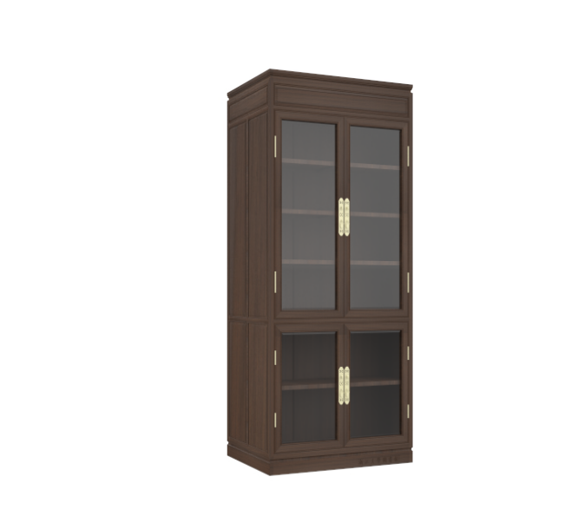
25 | 阅览桌 | 1800*1200*760 | 选材：  ★1、木材选用FAS级白蜡木原木板，如使用优质材料，应符合GB/T18513-2001《中国主要进口木材名称》标准。木制件色泽均匀，含水率12-15%，外观无蓝变、腐朽、季节裂纹、开裂、虫蛀，其他外观质量条件符合GB/T3324-2017《木家具通用技术条件》标准要求。  款型结构：  ▲1、书桌面框厚65*120mm，格角攒框装板结构。大边两端透榫（且为双榫）。立面中间企洼线，上下两边线条宽15mm。面框四角作R8mm圆角。穿档45*45mm，两侧开燕尾槽贯穿板面与面框组合。面板厚18mm，每块木板宽度不小于150mm，四边企板口6*15mm，并涂垫腊，利于板口不易拉裂。所有的桌面和侧板等部件均使用实木原木，不允许使用指接板。  ▲2、下部两侧框为带托泥开光对称设计。中部封板尺寸较宽，外立面浮雕校徽图案。外侧直柱120*35mm，内直档120*25mm，两端分别开双榫与面框及托泥固定。中间封板为落堂装板安装，且双面封板。底部托泥120*48mm，两端分别长于外侧60mm，制作成台阶形式。  ▲3、托泥底部企豁口用于掩盖电源插座。内侧立面设活动盖板，可随时检修查看电源。面下设高档板、为U形，既可作过线槽，又能承重桌面，增加桌子的强度。其中一面设活动板，便于两侧插座过线及检修。阅览桌脚内部走线，桌脚内侧安装电源插座。每张阅览桌安装86型五孔带USB插座4个，分布于2只桌脚；安装86型四孔插座2个，分布于对角线位置2只桌脚。插座安装及电线连接由供应商负责完成。  制作工艺：  1、断面整齐，切角部件、镂槽边角、孔边及线条要平整光滑，不允许有毛刺、崩缺、跳刀、波浪印现象。  2、木榫与榫孔连接位需要贴切配合，无间隙。木榫长度应是插入木方的厚度1/2以上，孔深度是木榫长度的+0.15mm。  3、槽、榫位处需上胶且胶水要均匀充足，以保证家具牢固。  4、产品连接位要求紧密，无间隙，其对角线尺寸应一致，最大误差为±2mm。  5、面板处榫槽应留有3-5mm伸缩缝。  6、白胚打磨至光滑，无迹无痕而透底。板面上不能有横向砂印出现。  胶粘与涂饰：  1、采用水基型拼板胶，符合GB 18583-2008《室内装饰装修材料胶粘剂中有害物质限量》标准。  2、表面选用环保清漆喷涂，符合GB 18581-2020《木器涂料中有害物质限量》标准，采用五底三面工艺，半哑光。 投标时提供阅览桌带灯样品1张。 桌面台灯材质描述： 1. 每桌配2盏台灯，灯罩直径350*H460*底座直径180 2. 架体材料：采用优质加厚钢材灯体结构，麻砂玻璃灯罩。  3. 照明：采用LED无频闪护眼照明系统，光源高度适宜，照度至少达到500lx。  4. 五金件及线材：选用优质环保五金件，选用优质品牌3C认证纯铜线材，台灯开关为旋转扭，每台台灯可独立控制开关。  5. 结构性能描述：台灯需通过灯架体连杆穿过桌面板固定安装在阅览桌上，负载安全，安全绝缘。  每张阅读桌带学校LOGO。 | 81 | 张 | 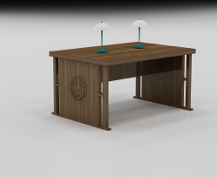
26 | 阅览椅 | 500*500*880 | - 木材选用白蜡木原木，如使用优质材料，应符合GB/T18513-2001《中国主要进口木材名称》标准。木制件色泽均匀，含水率12-15%，外观无蓝变、腐朽、季节裂纹、开裂、虫蛀，其他外观质量条件符合GB/T3324-2017《木家具通用技术条件》标准要求。  款型结构：  (1)前后脚均为直径35mm圆材上粗下细，圈椅为三节连结，扶手部位为扁平式，前端呈椭圆形，与前脚成格角连结 ，前后脚均为整木通根制作，不得拼结。扶手上下两面均倒直径35mm圆边。  (2)座板厚22mm,四角作R30mm圆角处理。  (3)椅脚安装静音垫。  制作工艺：  (1)断面整齐，切角部件、镂槽边角、孔边及线条要平整光滑，不允许有毛刺、崩缺、跳刀、波浪印现象。  (2)木榫与榫孔连接位需要贴切配合，无间隙。木榫长度应是插入木方的厚度1/2以上，孔深度是木榫长度的+0.15mm。  (3)槽、榫位处需上胶且胶水要均匀充足，以保证家具牢固。  4、产品连接位要求紧密，无间隙，其对角线尺寸应一致，最大误差为±2mm。  5、面板处榫槽应留有3-5mm伸缩缝。  6、白胚打磨至光滑，无迹无痕而透底。板面上不能有横向砂印出现。  胶粘与涂饰：  1、采用水基型拼板胶，符合GB 18583-2008《室内装饰装修材料胶粘剂中有害物质限量》标准。  2、表面选用环保清漆喷涂，符合GB 18581-2020《木器涂料中有害物质限量》标准，采用五底三面工艺，半哑光。  投标时提供样品1把 | 324 | 把 | 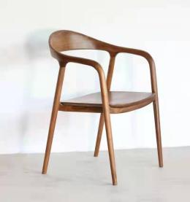
27 | 双面六层书架 | 900W*500D*2180H（每节） | 一、 材质及结构  1、 钢板采用优质冷轧钢板：立板钢板厚度≥1.0mm，层板、挡板钢板厚度≥1.0mm，底部拉档钢板厚度≥1.5mm； 2、外饰护板：采用水曲柳实木直拼板，不可指接，板厚度不小于18mm，板材等级为特级（FAS）AAA级，板材制作工艺为烘干原木板整条直拼而成，气干密度为0.76-0.77g/cm³ ,含水率为10-12%，无节疤、腐朽、裂纹、虫眼、夹皮变色等缺陷，用于同一件产品的木纹理应协调一致，无色差。护板上凹槽及下部装饰为钢板，采用冷轧钢板1.0mm厚同木护板造型连接为一体，正面下凹5mm。侧护板带有学校Logo和亚克力标牌。  3、书架为立板式结构，内侧为全封闭挂板，外立板折弯成型后总厚度≥25mm，中立板厚度为25MM，书架立板与立板之间采用钢管框架加固；  4、书架层板折弯成型后总厚度20mm，底部有两条加强筋加固（设计可挂书立）。底部加强横梁折弯后总厚度15mm，书挡板与层板一体成型，高度为40mm; 书架每层承重50kg。  5、书架层板挂钩开模具一次冲压成型，厚度2㎜镀锌钢板，冲裁棱边去毛刺，无飞边。预留螺丝孔位，便于和层板固定。  6、层板可垂直移动以调节层高。立板内侧满铺直径8mm的翻边冲压拉绅2mm圆孔，圆孔间隔24mm，层板在立板上可多孔位调节距离，方便放置不同尺寸书籍，保持不同尺寸书籍外沿在同一面上，层板还可以反转斜面作期刊架式摆放。  7、灯架：每节书架顶板前后面配LED节能感应灯，色温控制在2800K-4000K；灯壳尺寸：超出立板侧板边60mm*35mm（采用≥1.0mm冷轧钢板制作），灯口外罩采用专用吸光PC灯板透光；灯具安装于书架灯壳外边沿顶部底面。控制系统应具备人体自动感应功能，即“人来灯亮，人走灯灭”功能。  二、 工艺  采用剪切、冲压、折弯、焊接工艺，钢板经酸洗、磷化、防锈等工艺处理，表面采用混合型热固性粉沫静电喷涂，耐高温，防静电。书架通体静电喷涂，颜色持久，表面硬度≥2H。  三、 特点  1、书架外侧立板设计上线功能（由书架主节层板内引线入侧板），书架底部层板内设计走线功能； 2、如外护板装有显示查询屏功能（显示屏甲方提供）; | 503 | 节 | 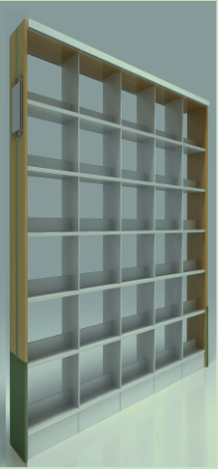
28 | 双面六层书架 | 900W*520D*2180H（每节） | 一、 材质及结构  1、 钢板采用优质一级冷轧钢板：立板钢板厚度≥0.9mm（两外侧边沿斜角15*7MM），层板、挡板钢板厚度≥1.0mm，底部拉档钢板厚度≥1.5mm。 2、外饰护板：采用水曲柳实木直拼板，不可指接，板厚度不小于18mm，板材等级为特级（FAS）AAA级，板材制作工艺为烘干原木板整条直拼而成，气干密度为0.76-0.77g/cm³ ,含水率为10-12%，无节疤、腐朽、裂纹、虫眼、夹皮变色等缺陷，用于同一件产品的木纹理应协调一致，无色差。护板上右侧为钢，采用冷轧钢板1.0mm厚同木护板造型连接为一体，正面下凹5mm。侧护板带有学校Logo和亚克力标牌。  3、书架为立板式结构，钢板厚度≥0.9mm，内侧为全封闭挂板，外立板折弯成型后总厚度≥15mm（两外侧边沿斜角15*7MM），中立板厚度为30MM（15+15双板组合式（两外侧边沿斜角15*7MM），书架立板与立板之间采用钢管框架加固；  4、书架层板折弯成型后总厚度20mm（前边沿斜角15*7MM），底部有两条加强筋加固（并可挂书立）。底部横梁折弯后总厚度15mm，书挡板与层板一体成型，高度为40mm; 书架每层承重50kg。  5、书架层板挂片采用模具压成U形卡槽挂片，强度达到书架层板承重要求。  6、书架立板采用双斜边内凹槽挂片工艺，内凹槽尺寸5*5MM，凹槽内设计层板挂片调节孔，方便放置不同尺寸书籍，保持不同尺寸书籍外沿在同一面上。  7、灯架：每节书架灯顶板前后面配LED节能感应灯，色温控制在2800K-4000K；灯壳尺寸：超出立板侧板边40mm，灯架厚15mm（采用≥0.9mm冷轧钢板制作），灯具安装于书架灯壳外边沿顶部底面。控制系统应具备人体自动感应功能，即“人来灯亮，人走灯灭”功能。  二、 工艺  采用剪切、冲压、折弯、焊接工艺，钢板经酸洗、磷化、防锈处理，表面采用混合型热固性粉沫静电喷涂，耐高温，防静电。书架通体静电喷涂，颜色持久，表面硬度≥2H。  三、 特点  1、书架外侧立板设计上线功能（由书架主节层板内引线入侧板），书架底部层板内设计走线功能； | 528 | 节 | 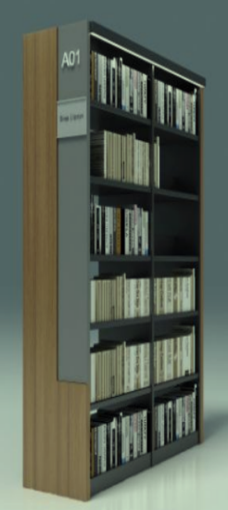
29 | 双面六层书架 | 900W*520D*2180H（每节） | 一、 材质及结构  1、 钢板采用优质冷轧钢板：立板钢板厚度≥1.0mm，层板、挡板钢板厚度≥1.0mm，底部拉档钢板厚度≥1.5mm； 2、装饰护板采用采用水曲柳实木直拼板，不可指接，板厚度不小于18mm，板材等级为特级（FAS）AAA级，板材制作工艺为烘干原木板整条直拼而成，气干密度为0.76-0.77g/cm³ ,含水率为10-12%，无节疤、腐朽、裂纹、虫眼、夹皮变色等缺陷，用于同一件产品的木纹理应协调一致，无色差。护板侧边与边立板外包，侧边不小于43mm厚；侧护板带有学校Logo和实木标签框。  3、书架为立板式结构，内侧为全封闭挂板，外立板折弯成型后总厚度≥25mm，中立板厚度为25MM，书架立板与立板之间采用钢管框架加固；  4、书架层板折弯成型后总厚度20mm，底部有两条加强筋加固（设计可挂书立）。底部加强横梁折弯后总厚度15mm，书挡板与层板一体成型，高度为40mm; 书架每层承重50kg。  5、书架层板挂钩开模具一次冲压成型，厚度2㎜镀锌钢板，冲裁棱边去毛刺，无飞边。预留螺丝孔位，便于和层板固定。  6、层板可垂直移动以调节层高。立板内侧满铺直径8mm的翻边冲压拉绅2mm圆孔，圆孔间隔24mm，层板在立板上可多孔位调节距离，方便放置不同尺寸书籍，保持不同尺寸书籍外沿在同一面上，层板还可以反转斜面作期刊架式摆放。  7、灯架：每节书架顶板前后面配LED节能感应灯，色温控制在2800K-4000K；灯壳尺寸：超出立板侧板边60mm*35mm（采用≥1.0mm冷轧钢板制作），灯口外罩采用专用吸光PC灯板透光；灯具安装于书架灯壳外边沿顶部底面。控制系统应具备人体自动感应功能，即“人来灯亮，人走灯灭”功能。  二、 工艺  采用剪切、冲压、折弯、焊接工艺，钢板经酸洗、磷化、防锈处理，表面采用混合型热固性粉沫静电喷涂，耐高温，防静电。书架通体静电喷涂，颜色持久，表面硬度≥2H。  三、 特点  1、书架外侧立板设计上线功能（由书架主节层板内引线入侧板），书架底部层板内设计走线功能； | 544 | 节 | 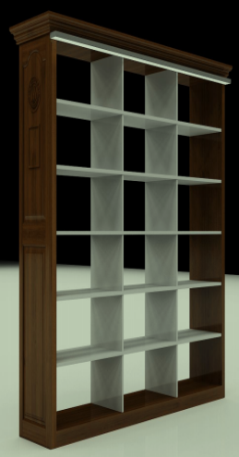
30 | 手动密集架 | 900*580*2800/864节，900*800*2800/27节900*950*2800/27节, | 具体参考按附件表格 | 1382 | 立方 | 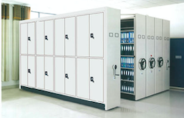
31 | 4层双面期刊柜 | 600*700*1600 | 1、装饰顶板、侧护板采用冷轧钢板，成型厚度为18MM，钢板厚度≥1.0mm； 2、架体材料：采用优质一级冷轧钢板，整体箱体式结构，中立板厚度≥0.8mm，每层对开门，柜门可立面展示期刊，门板可按压打开，外门板采用亚克力，内门板采用冷轧钢板，厚度≥1.2mm，柜体厚度≥0.8mm，层板≥0.8mm，经过酸洗磷化处理，长期使用不生锈，静电粉喷，耐磨防锈，防静电，颜色持久，表面硬度2H，耐腐蚀100小时无变化，经过精密模具冲压成型,稳固性好。 3、五金配件：采用进口优质品牌五金配件。  4、工艺：采用剪切、冲压、折弯、焊接工艺，钢板经酸洗、磷化、防锈处理，表面采用混合型热固性粉沫静电喷涂，耐高温，防静电。书架通体静电喷涂，颜色持久，表面硬度≥2H。 | 28 | 节 | 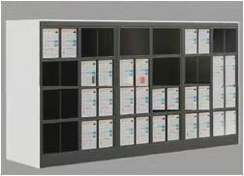
32 | 静音书车 | 800*500*900 | 1、立柱采用1.2mm圆管。层板一次成型专用塑料，每层承重100kg,安全稳固。  2、层板（三层）；带静音轮  3、热固性粉末涂装，表面光滑；边缘三次折弯，更牢固  4、激光切割，无撬点；面板缝隙小，更安全 | 10 | 个 | 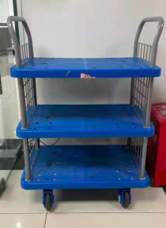
33 | 书梯 | 常规 | 1、采用不锈钢管制作；  2、两只垂直脚安装万向轮，轮子静音、牢固、耐磨、无拖痕，站立后有自动锁定功能；另只脚安装耐用胶垫（对地板不会造成污损）。  3、踏板上有塑胶防滑垫。  4、承重≥100kg，确保安全性。 | 5 | 个 | 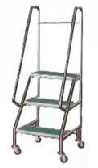
34 | 货架 | 1800*800*2000 | 基材：采用优质冷轧钢板，立柱钢板厚度1.5mm，层板钢板厚度1.0mm，经酸洗磷化处理，耐酸雾性300小时无变化，耐磨防锈、防静电、颜色持久，表面经过静电喷涂处理，表面硬度2H，表面有一层保护膜，光洁度高，搞腐蚀能力强，经过脱 脂磷化处理，烘干后在工件表面形成一层致密坚固的皮膜层；塑粉采用环保塑粉表面喷塑处理。  结构：板材经过凸凹模压处理，增加受力强度，底面贴环保软贴，有防滑，保护护板的作用。 | 3 | 个 | 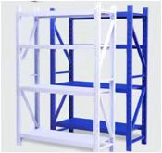
35 | 书立 | 232*197*150 | 基材：采用优质冷轧钢板，钢板厚度1.5mm，经酸洗磷化处理，耐酸雾性300小时无变化，耐磨防锈、防静电、颜色持久，表面经过静电喷涂处理，表面硬度2H，表面有一层保护膜，光洁度高，搞腐蚀能力强，经过脱 脂磷化处理，烘干后在工件表面形成一层致密坚固的皮膜层；塑粉采用环保塑粉表面喷塑处理。  结构：板材经过凸凹模压处理，增加受力强度，底面贴环保软贴，有防滑，保护护板的作用。 | 18900 | 个 | 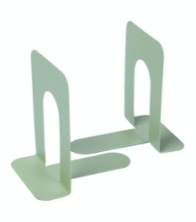
36 | 定制阅览高桌1 | 3200*1000*1050 | 基材：大亚、福人、露水河或同档次品牌优质实木多层板，表面富美家、威盛亚、西德板或同档次品牌防火板，抗划伤、耐磨、耐酸碱、耐烟灼、防火、不易褪色、易清洁，甲醛释放量均＜0.05mg/m³。 | 2 | 张 | 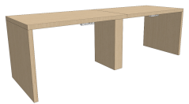
37 | 定制阅览高桌2 | 3300*800*1000（具体根据现场实际尺寸调整） | 基材：大亚、福人、露水河或同档次品牌优质实木多层板，表面富美家、威盛亚、西德板或同档次品牌防火板，抗划伤、耐磨、耐酸碱、耐烟灼、防火、不易褪色、易清洁，甲醛释放量均＜0.05mg/m³。 | 12 | 张 | 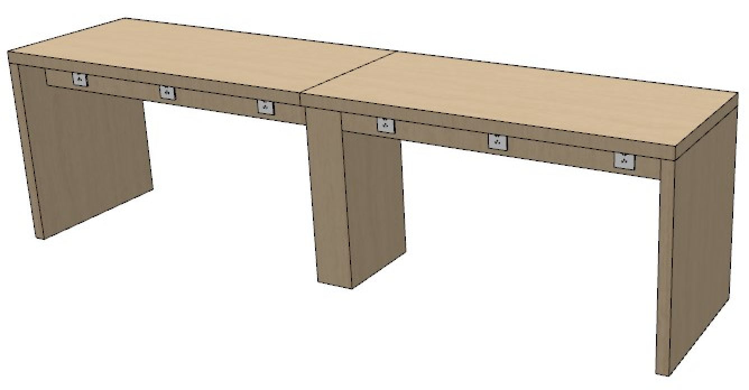
38 | 定制阅览高桌3 | 5000*800*1000（具体根据现场实际尺寸调整） | 基材：大亚、福人、露水河或同档次品牌优质实木多层板，表面富美家、威盛亚、西德板或同档次品牌防火板，抗划伤、耐磨、耐酸碱、耐烟灼、防火、不易褪色、易清洁，甲醛释放量均＜0.05mg/m³。 | 3 | 张
39 | 定制阅览高桌4 | 4900*800*1000 | 基材：大亚、福人、露水河或同档次品牌优质实木多层板，表面富美家、威盛亚、西德板或同档次品牌防火板，抗划伤、耐磨、耐酸碱、耐烟灼、防火、不易褪色、易清洁，甲醛释放量均＜0.05mg/m³。 | 4 | 张
40 | 定制阅览长桌1 | 4500*1000*750 | 基材：大亚、福人、露水河或同档次品牌优质实木多层板，表面富美家、威盛亚、西德板或同档次品牌防火板，抗划伤、耐磨、耐酸碱、耐烟灼、防火、不易褪色、易清洁，甲醛释放量均＜0.05mg/m³。 | 2 | 张 | 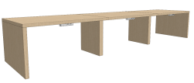
41 | 定制阅览长桌2 | 5000*650*750（具体根据现场实际尺寸调整） | 基材：大亚、福人、露水河或同档次品牌优质实木多层板，表面富美家、威盛亚、西德板或同档次品牌防火板，抗划伤、耐磨、耐酸碱、耐烟灼、防火、不易褪色、易清洁，甲醛释放量均＜0.05mg/m³。 | 6 | 张
42 | 花坛1 | 1600*400*600 | 1.材料：均采用宝钢、浦项、武钢或同档次品牌一级冷轧钢板，裸板壁厚≥0.7mm；耐水性：将涂层试片浸泡于90℃过热水中，8小时无变化；耐酸雾性：将涂层试片放置于含盐水中，250小时无变化；涂层厚度：40-80UM；光泽度：采用60度入射角，为50%--60% ；表面硬度：H-2H；耐冲击力：4N/M；附着力测试：采用100%划格法，脱落部份小于等于2%。  2.防锈工艺：钢板涂装前进行脱脂处理、无磷转换处理。  3.配置：表面烤漆，上部300mm为花槽，下部空心可走线，每个花坛提供3个86面板。 | 8 | 张 | 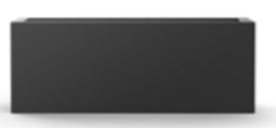
43 | 花坛2 | 1000*350*600 | 1.材料：均采用宝钢、浦项、武钢或同档次品牌一级冷轧钢板，裸板壁厚≥0.7mm；耐水性：将涂层试片浸泡于90℃过热水中，8小时无变化；耐酸雾性：将涂层试片放置于含盐水蒸汽中，250小时无变化；涂层厚度：40-80UM；光泽度：采用60度入射角，为50%--60% ；表面硬度：H-2H；耐冲击力：4N/M；附着力测试：采用100%划格法，脱落部份小于等于2%。  2.防锈工艺：钢板涂装前进行脱脂处理、无磷转换处理。  3.配置：表面烤漆，上部300mm为花槽，下部空心可走线，每个花坛提供2个86面板。 | 48 | 张
44 | 花坛3 | （2550+2550）*800*450 | 基材：大亚、福人、露水河或同档次品牌优质实木多层板，表面富美家、威盛亚、西德板或同档次品牌防火板，抗划伤、耐磨、耐酸碱、耐烟灼、防火、不易褪色、易清洁，甲醛释放量均＜0.05mg/m³。 | 4 | 张 | 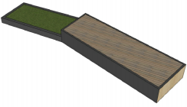
45 | 定制新书展台 | 2200*1600*1100 | 基材：大亚、福人、露水河或同档次品牌优质实木多层板，表面富美家、威盛亚、西德板或同档次品牌防火板，抗划伤、耐磨、耐酸碱、耐烟灼、防火、不易褪色、易清洁，甲醛释放量均＜0.05mg/m³。 | 2 | 个 | 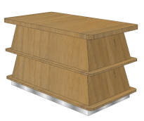
46 | 定制储物柜 | 1800*400*1200 | 1.材料：大亚、福人、露水河或同档次品牌优质实木多层板，表面富美家、威盛亚、西德板或同档次品牌防火板，抗划伤、耐磨、耐酸碱、耐烟灼、防火、不易褪色、易清洁，甲醛释放量均＜0.05mg/m³。  2.工艺：采用注胶工艺生产，所有板件四封边，不能在背部出现螺丝孔位。 | 1 | 组 | 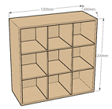
47 | 置物展示架 | 2745*406*2130 | 1.材料：均采用宝钢、浦项、武钢或同档次品牌钢材，裸板壁厚≥0.7mm；耐水性：将涂层试片浸泡于90℃过热水中，8小时无变化；耐酸雾性：将涂层试片放置于含盐水蒸汽中，250小时无变化；涂层厚度：40-80UM；光泽度：采用60度入射角，为50%--60% ；表面硬度：H-2H；耐冲击力：4N/M；附着力测试：采用100%划格法，脱落部份小于等于2%。  2.防锈工艺：钢板涂装前进行脱脂处理、无磷转换处理。  3.采用环保的无磷有机皮膜转换层，确保涂层外观均匀度、结晶致密性、附着力、机械强度、耐磨性和防锈性能。  4.喷涂工艺：表面采用阿克苏诺贝尔、Tiger、杜邦或同档次品牌环保环氧树脂粉体静电喷涂处理，色泽均匀，光滑平整。  5.生产工艺：焊接采用电阻焊，平整度高，四周接口处采用铜焊，便于长久使用和搬迁；运用先进的冲压成型技术，确保镶嵌把手外观完成度及结构强度。  6.独立底座，具有调平功能。  7.配置：6列5层，带4个长方体置物槽。 | 1 | 组 | 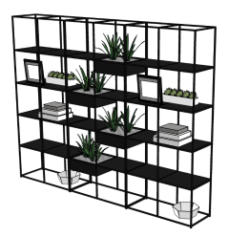
48 | 八人阅览桌 | 3600*1200*740 | 整桌配置为：防火板桌面，钢制脚架，桌上设4组集成电源模块（每组电源模块配置：3个五孔插座，2个USB接口，手机无线充电）和中央亚克力屏风，桌上条形阅读灯。 材质描述： 1.台面：大亚、福人、露水河或同档次品牌优质多层板，甲醛释放量≤0.05mg/m³，表面富美家、威盛亚、西德板或同档次品牌防火板贴面，抗划伤、耐磨、耐酸碱、耐烟灼、防火、不易褪色、易清洁，桌板厚度25mm；  2.封边：桌板四周ABS同色封边；  3.胶水：环保型胶水，选用胶王、汉高、Buehnen或同等档次品牌；  4.框架：全钢制框架，一级冷轧钢管材质，主框架三角形钢管壁厚≥1.2mm，结构补强钢管壁厚≥1.0mm；钢制表面采用阿克苏诺贝尔、Tiger、杜邦或同档次品牌环保环氧树脂粉体静电喷涂。  5.集成电源模块：全金属滑盖，每组电源模块配置3个五孔插座，2个USB接口，手机无线充电。  6.亚克力屏风：宽度≥1200mm，高度≥300mm。  7.条形阅读灯：灯色温暖白光3500-4200K，显色指数≥80，光通量≥90lm。 | 26 | 组 | 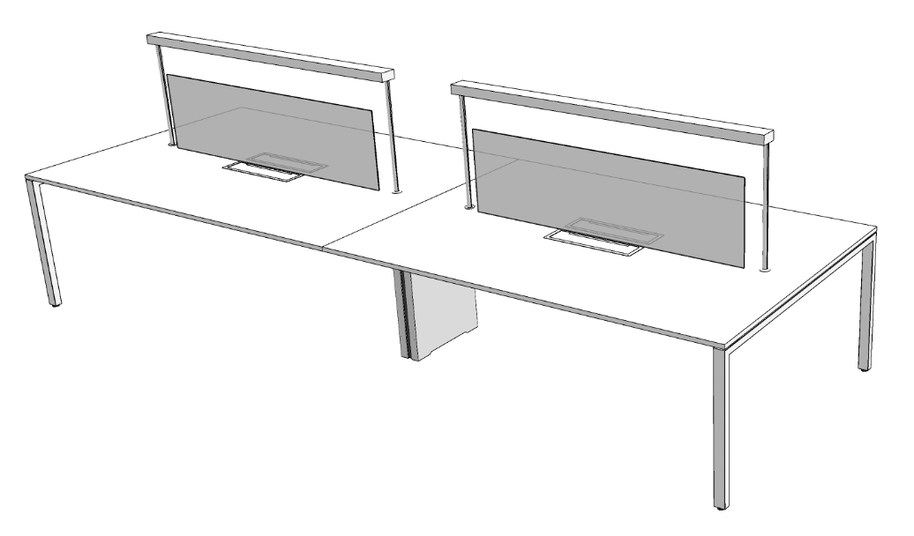
49 | 十二人阅览桌 | 5400*1200*740 | 整桌配置为：防火板桌面，钢制脚架，桌上设6组集成电源模块（每组电源模块配置：3个五孔插座，2个USB接口，手机无线充电）和中央亚克力屏风，桌上条形阅读灯。 材质描述： 1.台面：大亚、福人、露水河或同档次品牌优质多层板，甲醛释放量≤0.05mg/m³，表面富美家、威盛亚、西德板或同档次品牌防火板贴面，抗划伤、耐磨、耐酸碱、耐烟灼、防火、不易褪色、易清洁，桌板厚度25mm；  2.封边：桌板四周ABS同色封边；  3.胶水：环保型胶水，选用胶王、汉高、Buehnen或同等档次品牌；  4.框架：全钢制框架，一级冷轧钢管材质，主框架三角形钢管壁厚≥1.2mm，结构补强钢管壁厚≥1.0mm；钢制表面采用阿克苏诺贝尔、Tiger、杜邦或同档次品牌环保环氧树脂粉体静电喷涂。  5.集成电源模块：全金属滑盖，每组电源模块配置3个五孔插座，2个USB接口，手机无线充电。  6.亚克力屏风：宽度≥1200mm，高度≥300mm。  7.条形阅读灯：灯色温暖白光3500-4200K，显色指数≥80，光通量≥90lm。 | 34 | 组
50 | 可折叠活动阅览椅1 | 670*580*850 | 1.椅背：多种颜色可选，全新尼龙塑料背框，优质网布（投标时须注明具体颜色），背部设计让靠背更透气舒适，靠背带舒适倾仰功能，带中空拉手。  2.椅座：座垫为一体成型定型泡棉，密度为75kg/m3；座垫下配塑壳，干净美观；座垫可翻起推叠，方便收纳，不使用曲木板，不使用胶水。  3.椅座面料：Gabriel、 Kvadart、FOOKTERAK或同档次品牌环保布饰面，耐磨超过 10万转 。  4.扶手：尼龙塑料L型扶手设计。  5.椅框：高强度抛光铝合金连接件，脚架圆管壁厚2MM，表面采用阿克苏诺贝尔、Tiger、杜邦或同档次品牌环保环氧树脂粉体静电喷涂处理。  6.脚轮：重力刹车PU轮，产生重力时才会滑动。 | 490 | 张 | 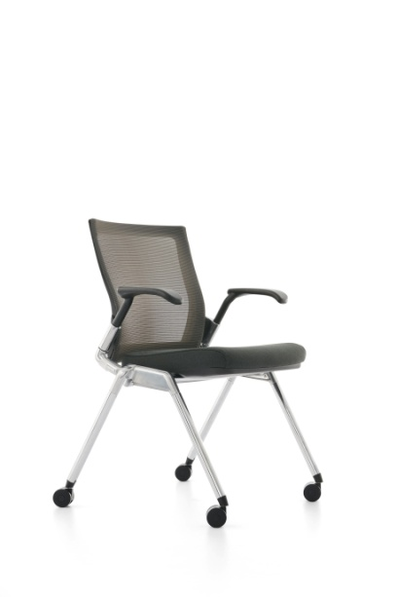
51 | 活动阅览椅2 | 640*535*755 | - 椅背/椅座：进口成型棉软包，全新一体尼龙塑料椅身，人体工学结构，腰部镂空设计。  2.软包：一体成型定型泡棉，外包Gabriel、 Kvadart、FOOKTERAK或同档次品牌环保布饰面或者PU面料，耐磨超过 10万转，面料颜色可选（投标时须注明具体颜色）。  3.脚架：不锈钢静电喷涂处理，表面阿克苏诺贝尔、Tiger、杜邦或同档次品牌环保环氧树脂粉体静电喷涂。  4.脚垫：防滑内嵌式脚垫。 | 260 | 张 | 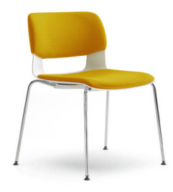
52 | 四人多功能自修桌 | 2400*1400*740 | 整桌配置为：防火板桌面，钢制脚架，隐藏式上线，桌上集成电源模块（3强、1USB、1开关），桌下钢制横向过线槽，桌面中央多功能轨道，带2块嵌入式中央屏风，带4个单臂嵌入式台灯（尺寸19*610*518）。 自修桌： 1.台面：大亚、福人、露水河或同档次品牌优质刨花板，甲醛释放量≤0.05mg/m³，表面富美家、威盛亚、西德板或同档次品牌防火板贴面，抗划伤、耐磨、耐酸碱、耐烟灼、防火、不易褪色、易清洁，桌板厚度25mm；  2.封边：桌板四周同色ABS封边，厚度≥2mm。  3.胶水：环保型胶水，选用胶王、汉高、Buehnen或同等档次品牌。  4.脚架：八字型全钢制框架，一级冷轧钢管，主框架三角形钢管壁厚≥1.2mm，结构补强钢管壁厚≥1.0mm；钢制表面采用阿克苏诺贝尔、Tiger、杜邦或同档次品牌环保环氧树脂粉体静电喷涂。  5.走线：桌下钢制横向过线槽，中间脚上线，桌上集成电源模块（3强、1USB、1开关）。  6.多功能轨道：铝制轨道尺寸为2400*23*25，轨道可同时满足安装嵌入式台灯、屏风、文件架等配件。  7.嵌入式中央屏风：环保PET材质，厚度≥9mm，宽度≥800mm，高度300mm。  单臂嵌入式台灯  1.嵌入式Led台灯为金属底座和支臂（颜色可选，投标时须注明具体颜色），可嵌入到阅读桌轨道左右移动，台灯设软性触摸开关。  2.嵌入式Led台灯额定功率8W，额定电压220-240V，灯色温暖白光3500-4200K，显色指数≥80，光通量≥90lm。  3.嵌入式Led台灯垂直方向和水平方向可调节，垂直方向最大调节里程≥518mm，水平方向最大调节里程≥610mm，台灯支臂和灯头可以360度旋转调节。  4.嵌入式Led台灯使用寿命5万小时以上。 | 7 | 组 | 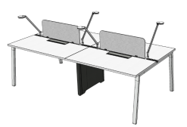
53 | 八人多功能自修桌 | 3600*1400*740 | 整桌配置为：防火板桌面，钢制脚架，隐藏式上线，桌上集成电源模块（3强、1USB、1开关），桌下钢制横向过线槽，桌面中央多功能轨道，带1块嵌入式中央屏风，带4盏单臂嵌入式台灯（尺寸19*610*518）和2盏双臂嵌入式台灯（尺寸19*940*616）。 自修桌 1.台面：大亚、福人、露水河或同档次次品牌优质刨花板，甲醛释放量≤0.05mg/m³，表面富美家、威盛亚、西德板或同档次品牌防火板贴面，抗划伤、耐磨、耐酸碱、耐烟灼、防火、不易褪色、易清洁，桌板厚度25mm；  2.封边：桌板四周同色ABS封边，厚度≥2mm。  3.胶水：环保型胶水，选用胶王、汉高、Buehnen或同等档次品牌。  4.脚架：八字型全钢制框架，一级冷轧钢管，主框架三角形钢管壁厚≥1.2mm，结构补强钢管壁厚≥1.0mm；钢制表面采用阿克苏诺贝尔、Tiger、杜邦或同档次品牌环保环氧树脂粉体静电喷涂。  5.走线：桌下钢制横向过线槽，中间脚上线，桌上金属翻线盖（内侧带缓冲，每个翻线盖内根据采购方需求配备至少3个86电源面板）。  6.多功能轨道：铝制轨道尺寸为3600*23*25，轨道可同时满足安装嵌入式台灯、屏风、文件架等配件。  7.嵌入式中央屏风：环保PET材质，厚度≥9mm，宽度≥1200mm，高度300mm。  嵌入式台灯  1.嵌入式Led台灯为金属底座和支臂（颜色可选，投标时须注明具体颜色），可嵌入到阅读桌轨道左右移动，台灯设软性触摸开关。  2.嵌入式Led台灯额定功率8W，额定电压220-240V，灯色温暖白光3500-4200K，显色指数≥80，光通量≥90lm。  3.嵌入式Led台灯垂直方向和水平方向可调节，垂直方向最大调节里程≥518mm，单臂嵌入式台灯水平方向最大调节里程≥610mm，双臂嵌入式台灯水平方向最大调节里程≥940mm。台灯支臂和灯头可以360度旋转调节。  4.嵌入式Led台灯使用寿命5万小时以上。 | 11 | 组 | 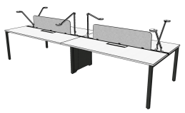
54 | 十人多功能自修桌 | 6000*1400*740 | 整桌配置为：防火板桌面，钢制脚架，隐藏式上线，桌上金属翻线盖（内侧带缓冲，每个翻线盖内根据采购方需求配备至少3个86电源面板），桌下钢制横向过线槽，桌面中央多功能轨道，带2块嵌入式中央屏风，带10个单臂嵌入式台灯（尺寸19*610*518）。 自修桌： 1.台面：大亚、福人、露水河或同档次品牌优质刨花板，甲醛释放量≤0.05mg/m³，表面富美家、威盛亚、西德板或同档次品牌防火板贴面，抗划伤、耐磨、耐酸碱、耐烟灼、防火、不易褪色、易清洁，桌板厚度25mm；  2.封边：桌板四周同色ABS封边，厚度≥2mm。  3.胶水：环保型胶水，选用胶王、汉高、Buehnen或同等档次品牌。  4.脚架：八字型全钢制框架，一级冷轧钢管，主框架三角形钢管壁厚≥1.2mm，结构补强钢管壁厚≥1.0mm；钢制表面采用阿克苏诺贝尔、Tiger、杜邦或同档次品牌环保环氧树脂粉体静电喷涂。  5.走线：桌下钢制横向过线槽，中间脚上线，桌上集成电源模块（3强、1USB、1开关）。  6.多功能轨道：铝制轨道尺寸为6000*23*25，轨道可同时满足安装嵌入式台灯、屏风、文件架等配件。  7.嵌入式中央屏风：环保PET材质，厚度≥9mm，宽度≥800mm，高度300mm。  单臂嵌入式台灯  1.嵌入式Led台灯为金属底座和支臂（颜色可选，投标时须注明具体颜色），可嵌入到阅读桌轨道左右移动，台灯设软性触摸开关。  2.嵌入式Led台灯额定功率8W，额定电压220-240V，灯色温暖白光3500-4200K，显色指数≥80，光通量≥90lm。  3.嵌入式Led台灯垂直方向和水平方向可调节，垂直方向最大调节里程≥518mm，水平方向最大调节里程≥610mm，台灯支臂和灯头可以360度旋转调节。  4.嵌入式Led台灯使用寿命5万小时以上。 | 5 | 组 | 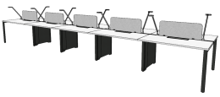
55 | 矩形活动学习桌1 | 1200*600*720 | 整桌配置：防火板桌面，ABS封边，桌脚带挂钩，带两个活动脚轮。  1.桌板：大亚、福人、露水河或同档次品牌优质刨花板，甲醛释放量均＜0.05mg/m³，表面富美家、威盛亚、西德板或同档次品牌防火板，抗划伤、耐磨、耐酸碱、耐烟灼、防火、不易褪色、易清洁。桌板厚度25mm，桌板四周倒圆角，桌板底部设加强杆。  2.封边：桌板四周ABS同色封边，厚度≥2mm。  3.胶水：环保型胶水，选用胶王、汉高、Buehnen或同等档次品牌。  4.脚架：一级冷轧钢管材质，主框架三角形钢管壁厚≥1.2mm，结构补强钢管壁厚≥1.0mm；钢制表面采用阿克苏诺贝尔、Tiger、杜邦或同档次品牌环保环氧树脂粉体静电喷涂。脚架上设金属挂杆，其中两支脚带活动脚轮，另外两支脚末端带1cm-2cm的调节底座。  5.脚轮：15cm-20cm直径聚丙烯加玻璃纤维塑胶尼龙轮，耐久性测试10万次无损坏。 | 46 | 张 | 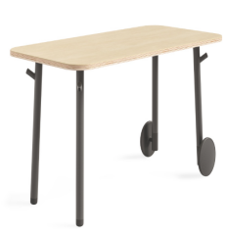
56 | 矩形活动学习桌2 | 矩形活动阅览桌2：1600*600*720  活动小白板：584*457 | 矩形活动阅览桌2  1.桌板：大亚、福人、露水河或同档次品牌优质刨花板，甲醛释放量≤0.05mg/m³，表面富美家、威胜亚、西德板或同档次品牌防火面板贴面。桌板形状为矩形，四周ABS同色封边，桌板四角倒圆角处理。环保型胶水，选用胶王、汉高、Buehnen或同等档次品牌。桌板厚度25mm，底部设全钢制加强杆，加固桌板。  2.脚架：金属钢制脚架，壁厚不低于1.2mm圆管，表面采用阿克苏诺贝尔、Tiger、杜邦或同档次品牌环保环氧树脂粉体静电喷涂。桌脚呈175度弧形弯曲，双脚间距上窄下宽，（上段间距不小于193mm，下段间距不大于446mm）,每根桌脚通过120mm*120mm大小的双层方形金属垫片，与桌板底部连接固定，单层金属片厚度为3mm。  3.卡槽及挂杆：桌板两端设活动白板卡槽，尺寸213mm*24mm*31mm，材质为聚丙烯原色颗粒塑料，韧性强；卡槽中空，单侧壁厚2mm，前后两端不封闭。卡槽下方带U形挂杆，两支臂杆顶部设置2mm凸起，防止悬挂物品滑落。  4.中央卡槽+笔筒：靠近桌边直线边中央设凹槽，尺寸120mm*90mm，包含两个60mm深度的笔筒，一个32mm高的活动白板卡槽。笔筒底部做三个直条孔，方便清洁；卡槽长度80mm，卡槽中空，单侧壁厚2mm，前端半封闭，后端不封闭。  5.脚轮：直径7CM黑色尼龙脚轮，带锁定功能。  活动小白板  1.材质：双面材质为铁陶瓷，经久耐用，可以防止重影、划伤和凹痕。  2.构造：有中空拉手，周边聚胺酯包边，可用于悬挂。  3.功能：可书写，带磁吸功能 | 40 | 张 | 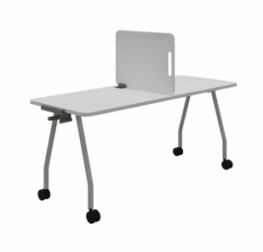
57 | 梯形活动学习桌 | 1520*1520*720 | 1.桌板：大亚、福人、露水河或同档次品牌优质刨花板，甲醛释放量≤0.05mg/m³，表面富美家、威胜亚、西德板或同档次品牌防火面板贴面。桌板形状为矩形，四周ABS同色封边，桌板四角倒圆角处理。环保型胶水，选用胶王、汉高、Buehnen或同等档次品牌。桌板厚度25mm。  2.脚架：金属钢制脚架，壁厚不低于1.2mm圆管，表面采用阿克苏诺贝尔、Tiger、杜邦或同档次品牌环保环氧树脂粉体静电喷涂。桌脚呈175度弧形弯曲，双脚间距上窄下宽，（上段间距不小于193mm，下段间距不大于446mm）,每根桌脚通过120mm*120mm大小的双层方形金属垫片，与桌板底部连接固定，单层金属片厚度为3mm。  3.卡槽及挂杆：桌板一端设活动白板卡槽，尺寸213mm*24mm*31mm，材质为聚丙烯原色颗粒塑料，韧性强；卡槽中空，单侧壁厚2mm，前后两端不封闭。卡槽下方带U形挂杆，两支臂杆顶部设置2mm凸起，防止悬挂物品滑落。  4.脚轮：直径7CM黑色尼龙脚轮，带锁定功能。 | 6 | 张 | 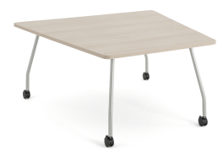
58 | 休闲活动阅览椅1 | 611*622*790-913 | 1.椅身：聚丙烯添加防静电剂（聚乙醇酯）原色颗粒塑料，座面、椅背、扶手一体成型；椅背腰部镂空设计，镂空形状为倒梯形四周倒圆角处理，椅背倚靠时有明显的弹力；扶手外翻，韧性强，充分的人体工学设计，坐面边缘圆弧设计，久坐舒适。坐高升降范围≥（420mm-530mm），椅背高度≥460mm，座面深度≥420mm，座面宽度≥490mm，椅背宽度≥530mm，颜色可选（投标时须注明具体颜色）。  2.座垫：高压泡沫棉，高回弹性，耐用度高，座垫密度≥35kg/m3，回弹率≥40%。外包Gabriel、 Kvadart、FOOKTERAK或同档次品牌系列面料，经过防火、防污、抗菌、抗静电、耐色牢度、抗强度等加工处理。  3.升降机构：采用优质品牌SAMHONGSA、WDF、SUSPA或同档次安全气棒，气棒通过X形金属件与椅身底部连接固定，为了保证不同身高使用者的需要气泵行程需12公分以上。  4.脚架：尼龙五星脚架，直径≥650mm，保证底部稳定性，脚架颜色可选（投标时须注明具体颜色）。  5.椅轮：50mm-60mm直径聚丙烯加玻璃纤维塑胶尼龙万向轮，耐久性测试10万次无损坏。 | 260 | 张 | 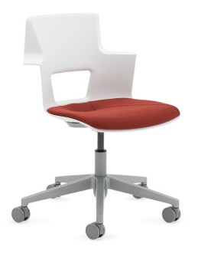
59 | 休闲活动阅览椅2 | 604*635*889 | 1.椅身：聚丙烯添加防静电剂（聚乙醇酯）原色颗粒塑料，座面、椅背、扶手一体成型，韧性强；充分的人体工学设计，椅背有弧度和曲线，有明显的腰部承托设计，坐感舒适，扶手外张，可挂书包，椅座前端外延有向下弧度；椅身下面设有与底盘的连接盘，连接盘呈圆形或星型，接触面直径≥200mm，保证连接稳定性。颜色可选（投标时须标明具体颜色）。  3.转动轴：铝合金铸造件，表面采用阿克苏诺贝尔、Tiger、杜邦或同档次品牌环保环氧树脂粉体静电喷涂。  4.底盘：正圆形底盘,可作为搁置书包等的置物盘；底盘直径≥600mm，保证椅身的稳定性；底盘上部三个支架宽度≥60mm，保证支撑力；底盘设置多环小孔，便于底盘垃圾的清理。  5.椅轮：50mm直径聚丙烯加玻璃纤维塑胶尼龙万向轮，采用优质环保塑胶，嵌入式连接三片式结构椅轮，内有补强。 | 80 | 张 | 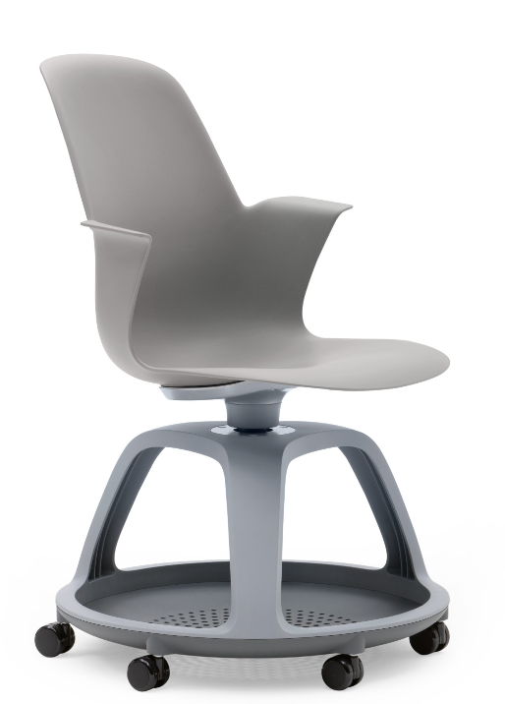
60 | 多功能阅览高桌1 | 1200*600*1000 | 整体配置：防火板桌面，金属脚架，桌上金属翻线盖（内侧带缓冲，每个翻线盖内根据采购方需求配备至少3个86电源面板），桌上多功能轨道，带1盏嵌入式台灯（尺寸38*324*362）。  1.台面：大亚、福人、露水河或同档次品牌优质刨花板，甲醛释放量均＜0.05mg/m³，表面富美家、威盛亚、西德板或同档次品牌防火板，抗划伤、耐磨、耐酸碱、耐烟灼、防火、不易褪色、易清洁。桌板厚度≥25mm。  2.封边：桌板四周ABS同色封边，厚度≥2mm；  3.胶水：环保型胶水，选用胶王、汉高、Buehnen或同等档次品牌；  4.桌面铝制轨道：长度为1200mm，轨道同时满足安装嵌入式台灯、屏风、文件架等配件。  5.脚架：一级冷轧钢管，主框架钢管壁厚≥1.2mm，结构补强钢管壁厚≥1.0mm，表面阿克苏诺贝尔、Tiger、杜邦或同档次品牌环保环氧树脂粉体静电喷涂，桌脚上下可拼色，地台配环保尼龙地毯。  嵌入式台灯  1.嵌入式Led台灯为铝合金底座，聚乙丙烯框架，可嵌入到阅读桌轨道左右移动。台灯横臂设推拉式开关。  2.嵌入式Led台灯色温暖白光3500-4200K，显色指数可达80以上，光通量不低于90lm。  3.嵌入式Led台灯使用寿命3万小时以上。 | 16 | 张 | 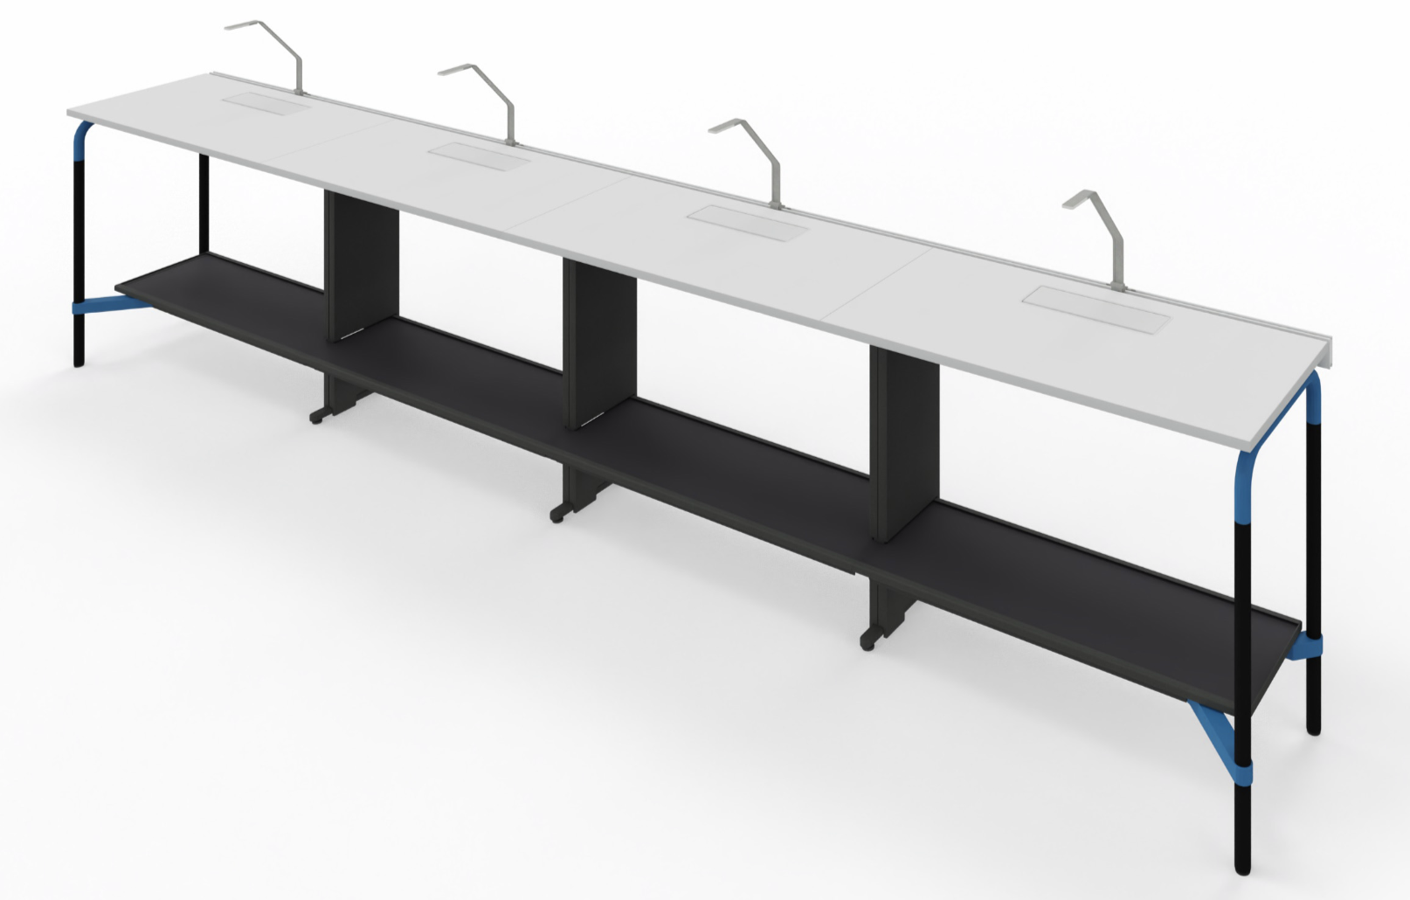
61 | 多功能学习高桌4 | 1500*450*1000 | 整桌配置：防火板桌面，ABS封边，站立高度带搁脚平台，桌脚带挂钩。  1.桌板：大亚、福人、露水河或同档次品牌优质刨花板，甲醛释放量均＜0.05mg/m³，表面富美家、威盛亚、西德板或同档次品牌防火板，抗划伤、耐磨、耐酸碱、耐烟灼、防火、不易褪色、易清洁。桌板厚度25mm，桌板四周倒圆角，桌板底部设加强杆。  2.封边：桌板四周ABS同色封边，厚度≥2mm。  3.胶水：环保型胶水，选用胶王、汉高、Buehnen或同等档次品牌。  4.脚架：一级冷轧钢管材质，主框架三角形钢管壁厚≥1.2mm，结构补强钢管壁厚≥1.0mm；钢制表面采用阿克苏诺贝尔、Tiger、杜邦或同档次品牌环保环氧树脂粉体静电喷涂。脚架上设金属挂杆，配备全金属地台。 | 1 | 张 | 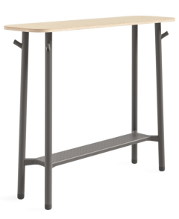
62 | 多功能活动学习高桌2 | 1600*750*1000 | 整桌配置：防火板桌面，ABS封边，站立高度带搁脚平台，桌脚带挂钩，带两个活动脚轮。  1.桌板：大亚、福人、露水河或同档次品牌优质刨花板，甲醛释放量均＜0.05mg/m³，表面富美家、威盛亚、西德板或同档次品牌防火板，抗划伤、耐磨、耐酸碱、耐烟灼、防火、不易褪色、易清洁。桌板厚度25mm，桌板四周倒圆角，桌板底部设加强杆。  2.封边：桌板四周ABS同色封边，厚度≥2mm。  3.胶水：环保型胶水，选用胶王、汉高、Buehnen或同等档次品牌。  4.脚架：一级冷轧钢管材质，主框架三角形钢管壁厚≥1.2mm，结构补强钢管壁厚≥1.0mm；钢制表面采用阿克苏诺贝尔、Tiger、杜邦或同档次品牌环保环氧树脂粉体静电喷涂。脚架上设金属挂杆，配备全金属地台，其中两支脚带活动脚轮，另外两支脚末端带1cm-2cm的调节底座。  5.脚轮：15cm-20cm直径聚丙烯加玻璃纤维塑胶尼龙轮，耐久性测试10万次无损坏。 | 9 | 张 | 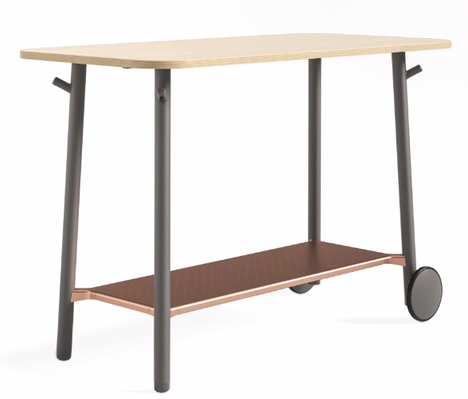
63 | 气动升降圆桌 | 直径800*684—1244 | 1.桌板：大亚、福人、露水河或同档次品牌优质刨花板，甲醛释放量≤0.05mg/m³，表面富美家、威盛亚、西德板或同档次品牌防火板贴面，抗划伤、耐磨、耐酸碱、耐烟灼、防火、不易褪色、易清洁。ABS同色封边处理，环保型胶水，选用胶王、汉高、Buehnen或同等档次品牌，桌板厚度≥25mm。  2.脚架：金属五星脚架，表面阿克苏诺贝尔、Tiger、杜邦或同档次品牌环保环氧树脂粉体静电喷涂，可锁定脚轮。  3.功能：气动升降，升降里程≥684-1244。 | 3 | 张 | 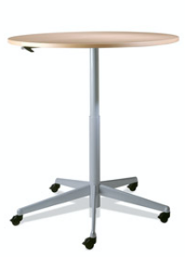
64 | 高脚活动阅览椅1 | 611*622*922-1194 | 1.椅身：聚丙烯添加防静电剂（聚乙醇酯）原色颗粒塑料，座面、椅背、扶手一体成型，椅背腰部镂空设计，镂空形状为倒梯形四周倒圆角处理，椅背倚靠时有明显的弹力；扶手外翻，韧性强，充分的人体工学设计；坐面边缘圆弧设计，久坐舒适。坐高≥565-820mm，椅背高度≥460mm，座面深度≥420mm，座面宽度≥490mm，椅背宽度≥530mm，颜色可选（投标时须注明具体颜色）。。  2.座垫：高压泡沫棉，高回弹性，耐用度高，座垫密度≥35kg/m3，回弹率≥40%。外包Gabriel、 Kvadart、FOOKTERAK或同档次品牌系列面料，经过防火、防污、抗菌、抗静电、耐色牢度、抗强度等加工处理。  3.升降机构：采用优质品牌SAMHONGSA、WDF、SUSPA或同档次安全气棒，气棒通过X形金属件与椅身底部连接固定，为了保证不同身高使用者的需要气泵行程需20公分以上。  4.脚架：尼龙五星脚架，直径≥650mm，保证底部稳定性，脚架颜色可选（投标时须注明具体颜色）。  5.椅轮：50mm-60mm直径聚丙烯加玻璃纤维塑胶尼龙万向轮，耐久性测试10万次无损坏。  6.搁脚钢圈：壁厚2mm壁厚的扁管，表面采用阿克苏诺贝尔、Tiger、杜邦或同档次品牌环保环氧树脂粉体静电喷涂，带活动螺转型调节装置。 | 49 | 张 | 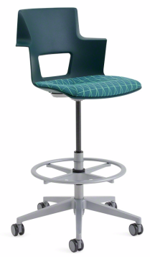
65 | 多功能学习高桌2 | 2400*1200*1030 | 大亚、福人、露水河或同档次品牌优质刨花板，甲醛释放量均＜0.05mg/m³，表面富美家、威盛亚、西德板或同档次品牌防火板，抗划伤、耐磨、耐酸碱、耐烟灼、防火、不易褪色、易清洁桌面平整度0.08mm；底脚平稳性0.75mm，ABS同色封边处理。 | 2 | 张 | 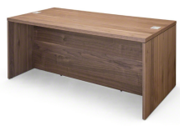
66 | 高脚功能座椅2 | 636*507-557*1121-1383 | 1.椅背：背部框架尼龙加玻纤，内侧3D网布饰面（投标时须注明具体颜色），带活动式可调节腰靠。  2.座垫：内置一体成型PU泡棉，外包Gabriel、Kvadart、FOOKTERAK或同档次及以上品牌系列环保面料 ，面料面料经过防火、防污、抗菌、抗静电、耐色牢度、抗强度等加工处理。座垫前缘被动式减压处理，座垫位置可前后伸缩调节，调节范围为394mm-458mm。  3.脚架：白色或黑色聚酰胺添加玻璃纤维涂装椅脚，二段式高强度塑胶耐磨椅轮，耐久性测试10万次无损坏。  4.升降机构：采用优质品牌SAMHONGSA、WDF、SUSPA或同档次安全气棒。  5.扶手：聚酰胺材质，PU扶手面，3D(高度/深度/轴心)可调节。  6.倾仰功能：背部可倾仰锁定。  7.搁脚钢圈：直径≥500mm钢制脚踏圈，表面采用阿克苏诺贝尔、Tiger、杜邦或同档次品牌环保环氧树脂粉体静电喷涂，带活动螺转型调节装置。 | 14 | 张 | 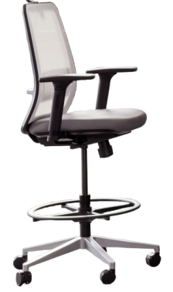
67 | 研讨桌1 | 1400*600*750 | 1.台面：大亚、福人、露水河或同档次品牌优质多层板，甲醛释放量≤0.05mg/m³，表面富美家、威盛亚、西德板或同档次品牌防火板贴面，抗划伤、耐磨、耐酸碱、耐烟灼、防火、不易褪色、易清洁，桌板厚度25mm；  2.封边：桌板四周ABS同色封边；  3.胶水：环保型胶水，选用胶王、汉高、Buehnen或同等档次品牌；  4.框架：全钢制框架，一级冷轧钢管材质，表面防锈处理、主框架三角形钢管壁厚≥1.2mm，结构补强钢管壁厚≥1.0mm；钢制表面采用阿克苏诺贝尔、Tiger、杜邦或同档次品牌环保环氧树脂粉体静电喷涂。 | 4 | 张 | 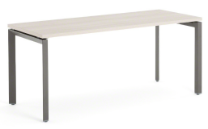
68 | 研讨桌2 | 1200*1200*750 | 1.台面：大亚、福人、露水河或同档次品牌优质多层板，甲醛释放量≤0.05mg/m³，表面富美家、威盛亚、西德板或同档次品牌防火板贴面，抗划伤、耐磨、耐酸碱、耐烟灼、防火、不易褪色、易清洁，桌板厚度25mm；  2.封边：桌板四周ABS同色封边；  3.胶水：环保型胶水，选用胶王、汉高、Buehnen或同等档次品牌；  4.框架：全钢制框架，一级冷轧钢管材质，表面防锈处理、主框架三角形钢管壁厚≥1.2mm，结构补强钢管壁厚≥1.0mm；钢制表面采用阿克苏诺贝尔、Tiger、杜邦或同档次品牌环保环氧树脂粉体静电喷涂；  5.带1个夹桌式电源模块（3个五孔插座，2个USB接口）。 | 9 | 张 | 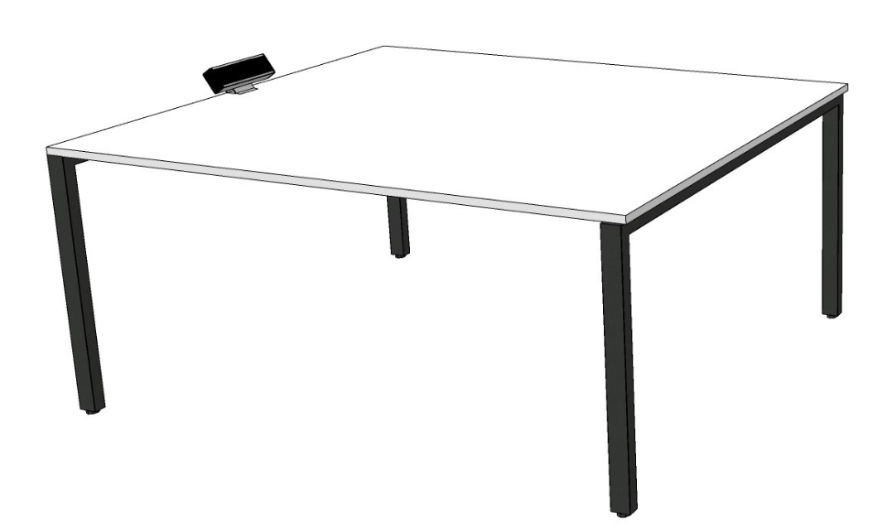
69 | 研讨桌3 | 1600*1400*750 | 1.台面：大亚、福人、露水河或同档次品牌优质多层板，甲醛释放量≤0.05mg/m³，表面富美家、威盛亚、西德板或同档次品牌防火板贴面，抗划伤、耐磨、耐酸碱、耐烟灼、防火、不易褪色、易清洁，桌板厚度25mm；  2.封边：桌板四周ABS同色封边；  3.胶水：环保型胶水，选用胶王、汉高、Buehnen或同等档次品牌；  4.框架：全钢制框架，一级冷轧钢管材质，表面防锈处理、主框架三角形钢管壁厚≥1.2mm，结构补强钢管壁厚≥1.0mm；钢制表面采用阿克苏诺贝尔、Tiger、杜邦或同档次品牌环保环氧树脂粉体静电喷涂；  5.带1个夹桌式电源模块（3个五孔插座，2个USB接口）。 | 1 | 张
70 | 研讨桌4 | 2800*1200*720 | 整桌配置为：防火板桌面，钢制脚架；中间脚上线，桌下钢制横向过线槽，桌上金属翻线盖（翻线盖内根据采购方需求配备至少3个86电源面板）。 材质描述： 1.台面：大亚、福人、露水河或同档次品牌优质多层板，甲醛释放量≤0.05mg/m³，表面富美家、威盛亚、西德板或同档次品牌防火板贴面，抗划伤、耐磨、耐酸碱、耐烟灼、防火、不易褪色、易清洁，桌板厚度25mm；  2.封边：桌板四周ABS同色封边；  4.胶水：环保型胶水，选用胶王、汉高、Buehnen或同等档次品牌；  3.框架：全钢制框架，一级冷轧钢管材质，表面防锈处理、主框架三角形钢管壁厚≥1.2mm，结构补强钢管壁厚≥1.0mm；钢制表面采用阿克苏诺贝尔、Tiger、杜邦或同档次品牌环保环氧树脂粉体静电喷涂；  5.走线：中间脚上线，桌下钢制横向过线槽，桌面金属翻线盖（翻线盖内根据采购方需求配备至少3个86电源面板）。 | 6 | 张 | 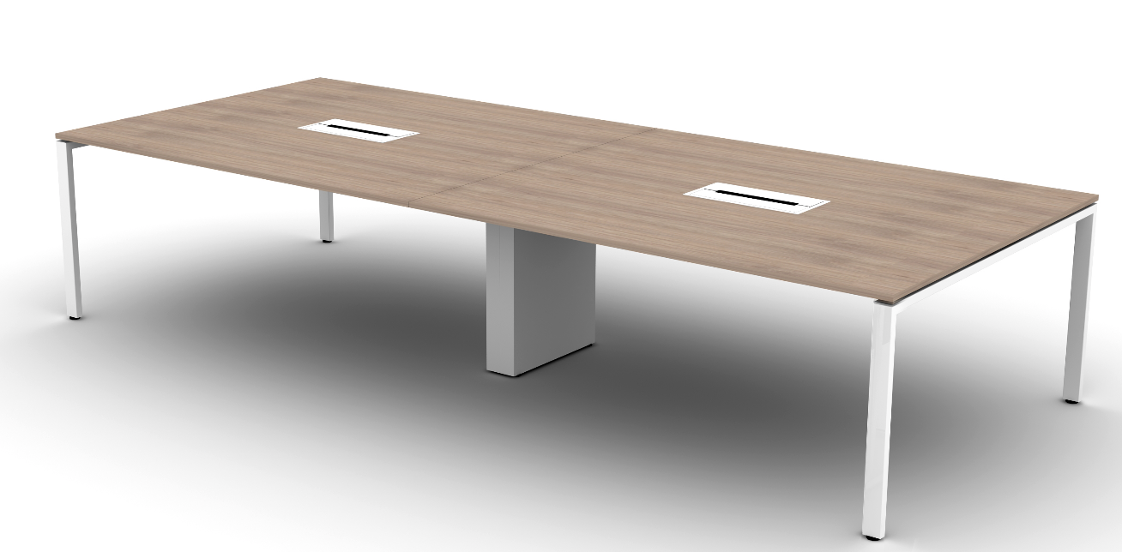
71 | 研讨桌5 | 3200*1200*720 | 整桌配置为：防火板桌面，钢制脚架；中间脚上线，桌下钢制横向过线槽，桌上金属翻线盖（翻线盖内根据采购方需求配备至少3个86电源面板）。 材质描述： 1.台面：大亚、福人、露水河或同档次品牌优质多层板，甲醛释放量≤0.05mg/m³，表面富美家、威盛亚、西德板或同档次品牌防火板贴面，抗划伤、耐磨、耐酸碱、耐烟灼、防火、不易褪色、易清洁，桌板厚度25mm；  2.封边：桌板四周ABS同色封边；  4.胶水：环保型胶水，选用胶王、汉高、Buehnen或同等档次品牌；  3.框架：全钢制框架，一级冷轧钢管材质，表面防锈处理、主框架三角形钢管壁厚≥1.2mm，结构补强钢管壁厚≥1.0mm；钢制表面采用阿克苏诺贝尔、Tiger、杜邦或同档次品牌环保环氧树脂粉体静电喷涂；  5.走线：中间脚上线，桌下钢制横向过线槽，桌面金属翻线盖（翻线盖内根据采购方需求配备至少3个86电源面板）。 | 2 | 张
72 | 可折叠活动桌 | 1500*600*750 | 1.基材：大亚、福人、露水河或同档次品牌优质多层板，表面富美家、威盛亚、西德板或同档次品牌防火板，甲醛释放量均＜0.05mg/m3。  2.封边：同色ABS同色封边厚度≥2mm。  3.台面厚度25mm。  4.下架：铸铝脚架底座，经打磨抛光、酸洗、磷化、防腐、防锈等工艺处理，表面静电喷涂粉末。  5.配件：设置书包搁架和挂包勾，桌板可以折叠翻转，两张桌子间有连接扣，可连接使用；  6.前挡板：与桌面同材质；  7.脚轮：4个优质尼龙材料可锁定刹车轮。 | 18 | 张 | 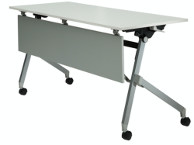
73 | 圆桌1 | 直径800*740 | 1.桌板：大亚、福人、露水河或同档次品牌优质多层板，甲醛释放量≤0.05mg/m³，表面富美家、威盛亚、西德板或同档次品牌防火板贴面，抗划伤、耐磨、耐酸碱、耐烟灼、防火、不易褪色、易清洁。桌板厚度≥27mm，四周倒斜边，底部边缘涂蜡工艺。  2.脚架：优质8mm壁厚实心冷轧钢板支撑脚盘，支撑脚2mm壁厚圆管，表面阿克苏诺贝尔、Tiger、杜邦或同档次品牌环保环氧树脂粉体静电喷涂。 | 41 | 张 | 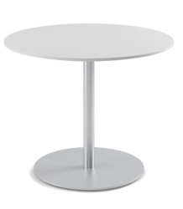
74 | 方桌1 | 800*800*740 | 1.桌板：大亚、福人、露水河或同档次品牌优质多层板，甲醛释放量≤0.05mg/m³，表面富美家、威盛亚、西德板或同档次品牌防火板贴面，抗划伤、耐磨、耐酸碱、耐烟灼、防火、不易褪色、易清洁。桌板厚度≥27mm，四周倒斜边，底部边缘涂蜡工艺。  2.脚架：优质8mm壁厚实心冷轧钢板支撑脚盘，支撑脚2mm壁厚圆管，表面阿克苏诺贝尔、Tiger、杜邦或同档次品牌环保环氧树脂粉体静电喷涂。 | 21 | 张 | 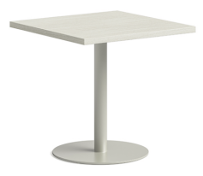
75 | 休闲阅览椅2 | 550*540*790  坐高450 | 1.面料：采用Gabriel、Kvadart、FOOKTERAK或同档次及以上品牌系列环保面料 ，面料面料经过防火、防污、抗菌、抗静电、耐色牢度、抗强度等加工处理。  2.海棉：高压泡沫棉，高回弹性，耐用度高，座垫密度大于35kg/m³，回弹率≥40%。  3.椅壳：原色颗粒塑料，颜色可选（投标时标注具体颜色）。  4.脚架：金属钢制雪橇形脚架，表面阿克苏诺贝尔、Tiger、杜邦或同档次品牌环保环氧树脂粉体静电喷涂。 | 101 | 张 | 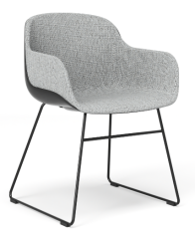
76 | 休闲阅览椅4 | 450*490*740 | 特级FAS红橡实木椅架，椅身芯材为杨木芯曲木板基材，外贴进口红橡木皮，一次热压成型，甲醛释放量均＜0.05mg/m³。 | 38 | 张 | 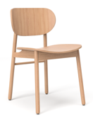
77 | 多媒体讨论桌 | 1300*1850*1455 | 1.面料：Gabriel、 Kvadart、FOOKTERAK或同档次品牌环保面料，经过防火、防污、抗菌、抗静电、耐色牢度、抗强度等加工处理；  2.海棉：高压泡沫棉，高回弹性，耐用度高，座垫密度＞35kg/m3，回弹率≥40%；  3.框架：优质多层板与实木结合框架，木材含水率＜12%。  4.屏风：宽度≥1330mm，屏风上段带显示器支架，可支持显示器最大尺寸≥32寸，可支持显示器最大重量≥14kg，屏风下段和梨形书写桌的基座连接为一体。  5.梨形书写桌：大亚、福人、露水河或同档次品牌优质刨花板，甲醛释放量≤0.05mg/m³，表面富美家、威盛亚、西德板或同档次品牌防火板贴面，抗划伤、耐磨、耐酸碱、耐烟灼、防火、不易褪色、易清洁。桌板厚度25mm，桌板宽度≥1290mm，桌板深度≥1800mm，梨形书写桌高度730mm。  6.带一个32寸显示器。 | 6 | 张 | 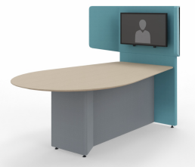
78 | 休闲学习长桌 | 6000*1200*750 | 1.大亚、福人、露水河或同档次品牌优质中密度板，甲醛释放量均＜0.05mg/m³，表面富美家、威盛亚、西德板或同档次品牌防火板，抗划伤、耐磨、耐酸碱、耐烟灼、防火、不易褪色、易清洁桌面平整度0.08mm；底脚平稳性0.75mm。 | 1 | 张 | 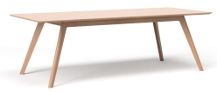
79 | 休闲阅览椅3 | 515*554*780  坐高440 | 1.面料：采用Gabriel、Kvadart、FOOKTERAK或同档次及以上品牌系列环保面料 ，面料面料经过防火、防污、抗菌、抗静电、耐色牢度、抗强度等加工处理。  2.海棉：高压泡沫棉，高回弹性，耐用度高，座垫密度大于35kg/m³，回弹率≥40%。  3.椅壳：原色颗粒塑料，颜色可选（投标时标注具体颜色）。  4.脚架：金属钢制十字形脚架，表面阿克苏诺贝尔、Tiger、杜邦或同档次品牌环保环氧树脂粉体静电喷涂。  5.自动回旋功能。 | 40 | 张 | 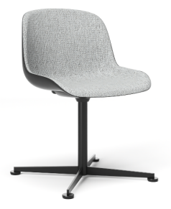
80 | 多功能学习高桌5 | 2000*800*1000 | 1.桌板：大亚、福人、露水河或同档次品牌优质刨花板，甲醛释放量均＜0.05mg/m³，表面富美家、威盛亚、西德板或同档次品牌防火板，抗划伤、耐磨、耐酸碱、耐烟灼、防火、不易褪色、易清洁。桌板厚度25mm。  2.封边：桌板四周ABS同色封边，厚度≥2mm。  3.胶水：环保型胶水，选用胶王、汉高、Buehnen或同等档次品牌。  4.脚架：一级冷轧钢管材质，表面防锈处理、主框架三角形钢管壁厚≥1.2mm，结构补强钢管壁厚≥1.0mm；钢制表面采用阿克苏诺贝尔、Tiger、杜邦或同档次品牌环保环氧树脂粉体静电喷涂。脚架内侧中空，可走线。  3.脚垫：优质PPR工程塑加尼龙防滑脚垫。  4.电源：桌面一端设置电源集成模块，方便随时取电。 | 3 | 张 | 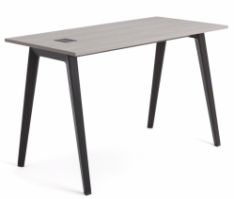
81 | 吧椅2 | 585*515*840 | 1.椅身：聚丙烯添加防静电剂（聚乙醇酯）原色颗粒塑料，椅板一体成型，韧性强，充分的人体工学设计。椅身颜色可选（投标时须注明具体颜色）。  2.椅垫面料：Gabriel、 Kvadart、FOOKTERAK或同档次品牌环保布饰面，采用环保工艺生产制作 。  3.脚架：直径12MM实心钢筯脚架，回形支撑脚架，表面采用阿克苏诺贝尔、Tiger、杜邦或同档次品牌环保环氧树脂粉体静电喷涂处理，颜色可选（投标时须注明具体颜色）。  4.脚垫：采用PU加弹性尼龙静音脚垫。  5.要求：可以堆叠 ，颜色可选（投标时须注明具体颜色）。 | 18 | 张 | 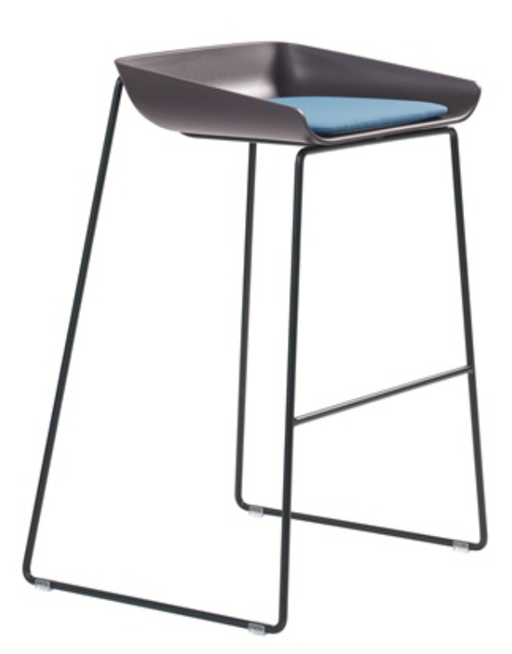
82 | 活动电子阅览桌 | 1200*600*575 – 1237 | 1.桌板：大亚、福人、露水河或同档次品牌优质刨花板，甲醛释放量≤0.05mg/m³，表面富美家、威盛亚、西德板或同档次品牌防火板贴面，抗划伤、耐磨、耐酸碱、耐烟灼、防火、不易褪色、易清洁。ABS同色封边处理，环保型胶水，选用胶王、汉高、Buehnen或同等档次品牌，桌板厚度≥25mm。桌上设1个夹桌式电源模块（3个五孔插座，2个USB接口）。  2.脚架：全钢制脚架，表面阿克苏诺贝尔、Tiger、杜邦或同档次品牌环保环氧树脂粉体静电喷涂，桌脚底部带平移滑动轮。脚架上下可分色（投标时须分别注明脚架上下两部分的具体颜色）。  3.屏风：可自由拆装式L形屏风，通过卡扣与桌板连接。环保PET内芯材，外包Gabriel、 Kvadart、FOOKTERAK或同档次品牌系列环保面料 ，面料经过防火、防污、抗菌、抗静电、耐色牢度、抗强度等表面加工处理。屏风厚度≥13mm，屏风高度≥470mm。  4.功能：电动升降，升降里程≥575 – 1237mm，额定功率为450W，电机运行噪音≤55 bB，最大承重量≥126 kg（包含桌板的重量）。 | 16 | 张 | 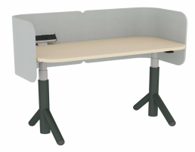
83 | 电子阅览桌 | 1200*600*750 | 整桌配置：防火板桌面，金属脚架，桌面金属翻线盖（内侧带缓冲，翻线盖内根据采购方需求配备至少3个86电源面板），桌下金属横向过线槽，中央屏风。  1.台面：大亚、福人、露水河或同档次品牌优质多层板，甲醛释放量≤0.05mg/m³，表面富美家、威盛亚、西德板或同档次品牌防火板贴面，抗划伤、耐磨、耐酸碱、耐烟灼、防火、不易褪色、易清洁，桌板厚度25mm；  2.封边：桌板四周ABS同色封边；  3.胶水：环保型胶水，选用胶王、汉高、Buehnen或同等档次品牌；  4.框架：全钢制框架，一级冷轧钢管材质，表面为防锈处理、主框架三角形钢管壁厚≥1.2mm，结构补强钢管壁厚≥1.0mm；钢制表面采用阿克苏诺贝尔、Tiger、杜邦或同档次品牌环保环氧树脂粉体静电喷涂；  5.走线：桌下钢制横向过线槽，桌面金属翻线盖（内侧带缓冲，翻线盖内根据采购方需求配备至少3个86电源面板）；  6.中央屏风：内部为钢制材质，外包环保布饰面，采用环保工艺生产制作。 | 20 | 张 | 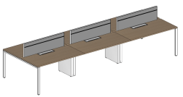
84 | 多功能活动桌1 | 1520*600*560-1000 | - 桌板：大亚、福人、露水河或同档次品牌优质刨花板，甲醛释放量均＜0.05mg/m³，表面富美家、威盛亚、西德板或同档次品牌防火板，抗划伤、耐磨、耐酸碱、耐烟灼、防火、不易褪色、易清洁。桌板厚度≥31mm，桌板底部设工字形结构框架，加固桌板。  2.封边：桌板四周软性封边，封边厚度≥10mm，每隔15-20cm通过长钉锁入桌板底面加固。  3.胶水：环保型胶水，选用胶王、汉高、Buehnen或同等档次品牌。  4.脚架：一级冷轧钢管材质，表面为防锈处理、主框架三角形钢管壁厚≥1.2mm，结构补强钢管壁厚≥1.0mm；钢制表面采用阿克苏诺贝尔、Tiger、杜邦或同档次品牌环保环氧树脂粉体静电喷涂。嵌套式桌脚盖帽，保护地面，桌脚有≥25.4mm地平微调范围。  5.功能：可通过调节工具手动升降，调节范围≥560-1000mm。  6.挡板：桌下设环保PET材质前挡板，长度≥1300mm，高度≥350mm。 | 34 | 张 | 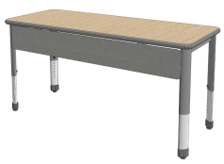
85 | 电动升降讲台 | 1400*750*650-1300 | 1.桌板：桦木多层板基材，甲醛释放量≤0.05mg/m³，表面富美家、威盛亚、西德板或同档次品牌防火板贴面，抗划伤、耐磨、耐酸碱、耐烟灼、防火、不易褪色、易清洁。ABS封边处理，环保型胶水，选用胶王、汉高、Buehnen或同等档次品牌，桌板厚度≥25mm。桌上金属翻线盖，翻线盖内根据采购方需求配备至少3个86电源面板。桌板静态最大承重量≥80kg。桌板可翻起倾斜，角度调整范围0-35度。  2.脚架：金属脚架，表面阿克苏诺贝尔、Tiger、杜邦或同档次品牌环保环氧树脂粉体静电喷涂。  3.升降：电动升降，升降里程≥650-1300mm。  4.电机：额定功率为1800W，电机运行噪音≤50 bB，电机寿命≥10年。  5.走线：隐藏式走线，配备电源模块（3个五孔插座，2个USB接口）。  6.配置：桌板侧边带隐形挂钩，桌板底部设隐形储物抽屉，脚架底部设软木垫踏脚区域。 | 1 | 张 | 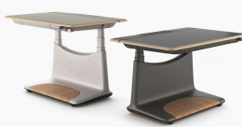
86 | 功能座椅2 | （597-686）*（533-603）*（927-1048） | 1.符合人体工学设计。  2.椅背：多种颜色可选，背部框架尼龙加玻纤，内侧3D网布饰面（投标时须注明具体颜色），椅背高度≥546mm，带活动式可调节腰靠（投标时须注明具体颜色），腰靠调节范围≥50mm。框架颜色可选（投标时须注明具体颜色）。  3.座垫：内置一体成型PU泡棉，外包Gabriel、 Kvadart、FOOKTERAK或同档次品牌环保布饰面，采用环保工艺生产制作。座垫前缘被动式减压处理，座垫深度≥467mm。座垫位置可前后伸缩调节，调节范围为394-457mm。  4.脚架：白色或黑色聚酰胺添加玻璃纤维涂装五星脚架，二段式高强度塑胶耐磨椅轮，耐久性测试10万次无损坏。  5.升降机构：采用优质品牌SAMHONGSA、WDF、SUSPA或同档次安全气棒。  6.扶手：聚酰胺材质，PU扶手面，4D(高度/深度/宽度/轴心)可调节，扶手高度调节里程≥100mm，扶手前后伸缩距离≥76mm，扶手面可左右调节距离≥50mm，轴心旋转角度≥40度。  7.倾仰功能：背部可倾仰锁定，3档调节。 | 68 | 张 | 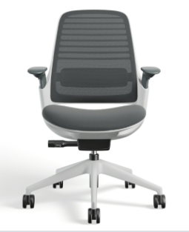
87 | 多功能学习高桌3 | 2800*1200*1000 | 整桌配置：防火板桌面，ABS封边，桌面金属翻线盖（内侧带缓冲，翻线盖内根据采购方需求配备至少3个86电源面板），桌面中央铝制多功能轨道，桌下金属线槽，全钢制脚架，中间脚上线，带搁脚地台。  1.台面：大亚、福人、露水河或同档次品牌优质刨花板，甲醛释放量均＜0.05mg/m³，表面富美家、威盛亚、西德板或同档次品牌防火板，抗划伤、耐磨、耐酸碱、耐烟灼、防火、不易褪色、易清洁。桌板厚度≥25mm。  2.封边：桌板四周ABS同色封边，厚度≥2mm；  3.胶水：环保型胶水，选用胶王、汉高、Buehnen或同等档次品牌；  4.框架：A字型钢脚，全钢制框架，一级冷轧钢管材质，表面为防锈处理、主框架三角形钢管壁厚≥1.2mm，结构补强钢管壁厚≥1.0mm；钢制表面采用阿克苏诺贝尔、Tiger、杜邦或同档次品牌环保环氧树脂粉体静电喷涂，搁脚地台配环保尼龙地毯；  5.桌面铝制轨道：长度2800mm，可以同时满足安装嵌入式台灯、屏风、文件架等配件；  6.走线：中间脚上线，桌面金属翻线盖（内侧带缓冲，翻线盖内根据采购方需求配备至少3个86电源面板），桌下钢制横向过线槽，搁脚地台配环保尼龙地毯；  7.挡板：桌下面对面带金属下挡板。 | 4 | 张 | 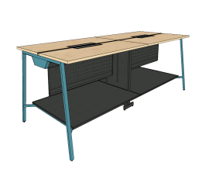
88 | 高脚功能座椅1 | （597-686）*（533-603）*（1003-1124） | 1.符合人体工学设计。  2.椅背：多种颜色可选，背部框架尼龙加玻纤，内侧3D网布饰面（投标时须注明具体颜色），椅背高度≥546mm，带活动式可调节腰靠（投标时须注明具体颜色），腰靠调节范围≥50mm。框架颜色可选（投标时须注明具体颜色）。  3.座垫：内置一体成型PU泡棉，外包Gabriel、 Kvadart、FOOKTERAK或同档次品牌环保布饰面，采用环保工艺生产制作。座垫前缘被动式减压处理，座垫深度≥467mm。座垫位置可前后伸缩调节，调节范围为394-457mm。  4.脚架：白色或黑色聚酰胺添加玻璃纤维涂装五星脚架，二段式高强度塑胶耐磨椅轮，耐久性测试10万次无损坏。  5.升降机构：采用优质品牌SAMHONGSA、WDF、SUSPA或同档次安全气棒。  6.扶手：聚酰胺材质，PU扶手面，4D(高度/深度/宽度/轴心)可调节，扶手高度调节里程≥100mm，扶手前后伸缩距离≥76mm，扶手面可左右调节距离≥50mm，轴心旋转角度≥40度。  7.倾仰功能：背部可倾仰锁定，3档调节。  8.搁脚钢圈：直径≥500mm钢制脚踏圈，表面采用阿克苏诺贝尔、Tiger、杜邦或同档次品牌环保环氧树脂粉体静电喷涂，带活动螺转型调节装置。 | 61 | 张 | 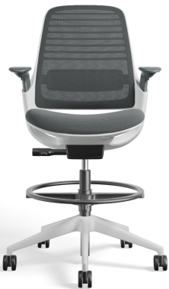
89 | 带写字板可折叠活动椅 | 690*865*850 | 1.椅背：多种颜色可选，，全新尼龙塑料背框，优质网布（投标时须注明具体颜色），背部设计让靠背更透气舒适，靠背带舒适倾仰功能，带中空拉手。  2.椅座：座垫为一体成型定型泡棉，密度为75kg/m3；座垫下配塑壳，干净美观；座垫可翻起推叠，方便收纳，不使用曲木板，不使用胶水。  3.椅座布料：Gabriel、 Kvadart、FOOKTERAK或同档次品牌环保布饰面，耐磨超过 10万转 。  4.扶手：尼龙塑料L型扶手设计。  5.椅框：高强度抛光铝合金连接件，脚架圆管壁厚2MM，表面采用阿克苏诺贝尔、Tiger、杜邦或同档次品牌环保环氧树脂粉体静电喷涂处理。  6.脚轮：重力刹车PU轮，产生重力时才会滑动。  7.写字板：可翻转写字板，最大承重68KG；写字板长度425mm，宽度335mm，保证A4页面和书平摊开，笔记本和鼠标同时使用；支臂长度410mm，垂直高度340mm，可旋转。  8.杯托：书写板内含隐藏式杯托，铝合金写字板连接架。 | 14 | 张 | 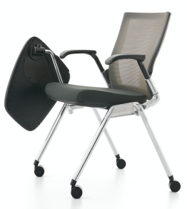
90 | 接待沙发 | 980*880*830 | 1.面材：沙发接触面为卡森、顺达、国建或同档次品牌优质头层牛皮，厚度≥1.1mm，撕裂力≥30N（GB/T 16799-2018）；应符合HJ507-2009的要求。其他部分为西皮；  2.海绵：高回弹软质聚氨酯泡沫塑料，座垫厚度≥130mm（QB/T 2080-2018）,应使用二氧化碳作为发泡剂。座面密度38-42kg/m³，靠背密度25-30kg/m³，扶手面密度40 -50kg/m³，回弹力≥35%；  3.木架实木条，含水率8%-12%，底架内部绷带材料；木架多层板甲醛释放量≤0.050mg/m³；  4.脚架：304不锈钢脚架，壁厚≥20mm。 | 6 | 张 | 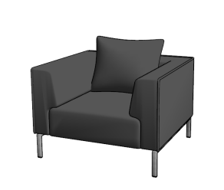
91 | 木皮方茶几 | 600*600*430 | 1.面材：大西洋、兔宝宝、莫干山或同档次品牌0.6mm厚优质天然木皮；  2.基材：大亚、丽人、福人或同档次品牌优质环保型中密度纤维板，密度≥0.72g/cm3，甲醛释放量＜0.05mg/m3，含水率≤8%，物理力学性能符合GB/T 3324-2017标准规定。  3.油漆：水性漆，开放漆工艺，面漆大宝、华润、易涂宝或同档次品牌，底漆PE不饱和树脂漆；  4.台面厚度≥25mm；  5.脚架：优质≥19*19mm不锈钢方管脚架。 | 3 | 张 | 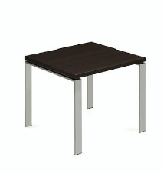
92 | 视听椅 | 座椅580,  扶手宽度64,  椅背高度1050,  座椅高度450 | 1.椅背采用优质聚氨脂(PU)原料，添加高效阻燃元素，经过冷固发泡一体成型制成，海绵密度40-50kg/m³；椅座采用优质聚氨脂(PU)原料加高效阻燃元素加弹簧钢架机构，冷固发泡一体成形，海绵密度45-55kg/m³。  2.背、座外板：采用优质高密度≥15mm硬木夹板，美观大方，抗变形，表面油漆工艺处理，开放漆工艺。  3.扶手盖：采用榉木原木，外涂聚脂漆，开放漆工艺。  4.站脚框：采用高强度压铸铝合金一体成形后静电喷粉，结构坚固，站脚框含脚垫（不含扶手盖）重量须＞3000g。  5.座包支承件：优质铝合金压铸成型，支承件与扶手连接处配有定位孔并用螺丝锁定。  6.座包回复机构：采用弹簧加液压阻尼自动回位系统，回位系统采用十五级可调技术，回复速度可根据需要进行调节，结构简单、牢固耐用、零回复噪音（回复噪音≤26dBA），同时能够根据使用年限对回弹机构进行维护，方法简单、可靠，可大幅提升座椅的使用寿命。  7.座包钢架框：座包内框采用2mm厚优质冷扎碳素结构钢经冲孔，折弯焊接打磨而成，经300吨冲床一次折弯成形，内置在海绵中，。增加座包的耐用性和牢固性。座框上表面采用至少五根60Si2Mn弹簧钢制成的蛇形弹簧，用以增强椅座的舒适性，座包回复机构内置在座框中，吻合紧密，固定牢固。保证座包回复过程缓慢恢复，没有噪音。 | 63 | 张 | 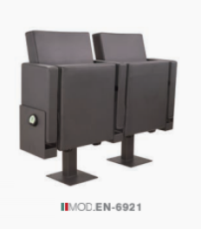
93 | 休闲阅览长沙发1 | 1160*830*1220 | 1.面料：采用Gabriel、 Kvadart、FOOKTERAK或同档次品牌系列环保面料 ，面料经过防火、防污、抗菌、抗静电、耐色牢度、抗强度等加工处理。  2.海绵：高压泡沫海绵，厚度≥120mm，座垫密度38-42kg/m³，回弹率≥35%。  3.内架：采用优质多层板与实木结合框架，木材含水率小于12%。  4.沙发脚：采用金属脚架。  5.屏风：三边围合式屏风，高度1220mm。  6.书写桌：大亚、福人、露水河或同档次品牌优质多层板，甲醛释放量≤0.05mg/m³，表面富美家、威盛亚、西德板或同档次品牌防火板贴面，抗划伤、耐磨、耐酸碱、耐烟灼、防火、不易褪色、易清洁。桌板尺寸720*420，桌板厚度≥18mm。 | 52 | 张 | 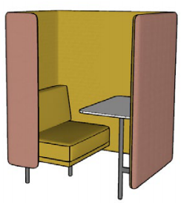
94 | 休闲阅览长沙发2 | 1700*850*760 | 1.面料：Gabriel、 Kvadart、FOOKTERAK或同档次品牌环保面料，经过防火、防污、抗菌、抗静电、耐色牢度、抗强度等加工处理；  2.海棉：高压泡沫棉，高回弹性，耐用度高，座垫密度＞35kg/m3，回弹率≥40%；  3.框架：优质多层板与实木结合框架，木材含水率＜12%。  4.底部：特斯林网布+黑色蒙布，PPR工程塑料脚框。 | 10 | 张 | 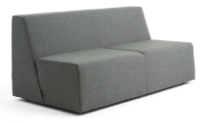
95 | 一字形靠背阅览沙发 | 800*750*435 | 1.面料：Gabriel、 Kvadart、FOOKTERAK或同档次品牌环保面料，经过防火、防污、抗菌、抗静电、耐色牢度、抗强度等加工处理；  2.海棉：高压泡沫棉，高回弹性，耐用度高，座垫密度＞35kg/m3，回弹率≥40%；  3.一字形靠背：最大高度≥350mm，内侧垂直方向斜切处理，倾斜角度≥10度；  4.框架：优质多层板与实木结合框架，木材含水率＜12%；  5.底部：特斯林网布+黑色蒙布；  6.脚框：PPR工程塑料。 | 12 | 张 | 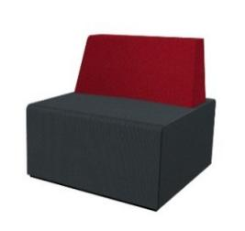
96 | 方桌2 | 700*500*700 | 1.桌板：大亚、福人、露水河或同档次品牌优质多层板，甲醛释放量≤0.05mg/m³，表面富美家、威盛亚、西德板或同档次品牌防火板贴面，抗划伤、耐磨、耐酸碱、耐烟灼、防火、不易褪色、易清洁。桌板厚度≥27mm，四周倒斜边，底部边缘涂蜡工艺。  2.脚架：优质8mm壁厚实心冷轧钢板支撑脚盘，支撑脚2mm壁厚圆管，表面阿克苏诺贝尔、Tiger、杜邦或同档次品牌环保环氧树脂粉体静电喷涂。 | 6 | 张 | 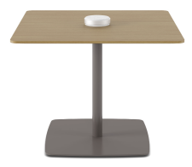
97 | 无靠背沙发 | 720*720*430 | 1.面料：采用Gabriel、 Kvadart、FOOKTERAK或同档次品牌系列环保面料 ，面料经过防火、防污、抗菌、抗静电、耐色牢度、抗强度等加工处理。  2.海棉：高压泡沫棉，高回弹性，耐用度高，座垫密度大于35kg/m3，回弹率≥40%。  3.框架：采用优质多层板与实木结合框架，木材含水率小于12%。  4.底部：特斯林网布+黑色蒙布。  5.脚框：PPR工程塑料脚框。 | 47 | 张 | 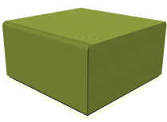
98 | 创意积木方盒1 | 360*360*381 | 1.框体：采用12mm厚松木胶合板，底部带黑色塑料调节脚，框体内带一个金属连接扣件，框体两侧设130mm*180mm的开孔。  2.顶板：采用12mm厚松木胶合板，厚度≥19mm。  3.坐垫：厚度20mm的黑色蜂窝状橡胶衬垫。 | 1 | 张 | 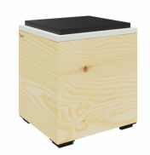
99 | 创意积木方盒2 | 360*360*381 | 1.框体：采用12mm厚松木胶合板，底部带黑色塑料调节脚，框体内带一个金属连接扣件，框体无开孔。  2.顶板：采用12mm厚松木胶合板，厚度≥19mm。 | 1 | 张 | 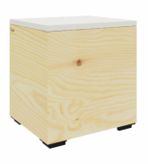
100 | 半隐私个人工作站 | 半隐私个人工作站尺寸：1090*1830*1220；  圆型脚蹬尺寸：直径460*240 | 整体配置：围合式屏风，内嵌式座椅，带侧边储物兜和边桌，带可调节个人工作台，带1个圆形脚蹬。  半隐私个人工作站配置： 1.内嵌式座椅：内置一体成型PU泡棉，外包Gabriel、 Kvadart、FOOKTERAK或同档次品牌系列面料，经过防火、防污、抗菌、抗静电、耐色牢度、抗强度等加工处理。背部可倾仰，内置自我感应式腰靠，椅背后仰时座垫自动往前滑动，带头枕。  2.活动工作台：由金属活动支臂连接到屏风固定，尺寸≥422mm*460mm，离地面高度≥682mm；工作台台面可旋转调节，在水平方向上台面最大可旋转角度≥125度，方便使用者进出，在垂直方向上，台面最大可旋转角度≥40度；工作台台面前端设卡槽，可以用来固定手机、平板等手持设备，台面末端设一条防滑凸起，防止笔记本等物品滑落。  3.边桌：防火板贴面（甲醛释放量≤0.05mg/m³）；ABS封边条。  4.储物兜：金属钢制储物兜，采用阿克苏诺贝尔、Tiger、杜邦或同档次品牌环保环氧树脂粉体静电喷涂。  5.屏风：金属铝制框架，上半部份采用三片亚克力弯成弧面，亚克力屏用金属材质收边并连接下半部门布饰面款框架。下半部分采用全布屏风。工作站前端连接一半弧度屏风，作为遮挡，使工作站更加私密，不受外界打扰。  6.金属支撑脚，壁厚不低于1.5mm，采用阿克苏诺贝尔、Tiger、杜邦或同档次品牌环保环氧树脂粉体静电喷涂。  圆型脚蹬材质功能描述： 1.面料：采用Gabriel、 Kvadart、FOOKTERAK或同档次品牌系列面料，经过防火、防污、抗菌、抗静电、耐色牢度、抗强度等加工处理  2.海棉：高压泡沫棉，高回弹性，耐用度高，座垫密度大于35kg/m3，回弹率≥40%。  3.PP底框，底部带软性螺纹状塑胶防滑垫。  4.边缘带提拉带，方便随意移动。 | 7 | 张 | 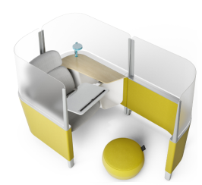
101 | 创意沙发组合1 | 2600*1940*730 | 1.面料：采用Gabriel、 Kvadart、FOOKTERAK或同档次品牌系列环保面料 ，面料经过防火、防污、抗菌、抗静电、耐色牢度、抗强度加工处理。  2.海棉：高压泡沫棉，高回弹性，耐用度高，座垫密度大于35kg/m3，回弹率≥40%。  3.带靠背。  4.框架：采用优质多层板与实木结合框架，木材含水率小于12%。  5.底部：特斯林网布+黑色蒙布。  6.脚框：PPR工程塑料脚框。 | 2 | 组 | 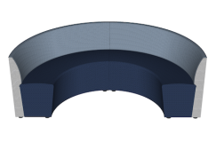
102 | 创意沙发组合2 | 2950*950*650 | 1.牛皮：采用Gabriel、 Kvadart、FOOKTERAK或同档次及以上品牌系列牛皮面料，经防虫、防腐、分层、鞣制等数专业工序处 理，耐磨性强、透气性好。  1.面料：Gabriel、 Kvadart、FOOKTERAK或同档次品牌环保面料，经过防火、防污、抗菌、抗静电、耐色牢度、抗强度加工处理。  2.海绵：高压泡沫海绵，厚度≥100mm，座垫密度≥35kg/m³，回弹率≥40%。  3.内框架： 内部结构为实木，顶部采用微粒子灌注，甲醛含量≤0.05mg/m³；  4.填充：膨胀聚氨酯泡沫；  5.脚架：全钢制框架，一级冷轧钢管材质，表面为防锈处理、主框架三角形钢管壁厚≥1.2mm，结构补强钢管壁厚≥1.0mm；钢制表面采用阿克苏诺贝尔、Tiger、杜邦或同档次品牌环保环氧树脂粉体静电喷涂。 | 2 | 张 | 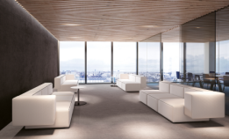
103 | 茶几组合1 | 大：直径800*440  小：直径600*370 | 1.台面：大理石纹桌面，厚度≥18mm。  2.框架：全钢制框架，一级冷轧钢管材质，表面防锈处理、主框架三角形钢管壁厚≥1.2mm，结构补强钢管壁厚≥1.0mm；钢制表面采用阿克苏诺贝尔、Tiger、杜邦或同档次品牌环保环氧树脂粉体静电喷涂。 | 4 | 张 | 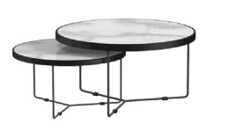
104 | 创意沙发组合4 | 2个转角沙发：2337*838*737，坐高406；  2个梯形沙发：2032/1067*838*737；1个梯形沙发：1067/2032*838*737，坐高406  组合方式见图。 | 1.面料：Gabriel、 Kvadart、FOOKTERAK或同档次及以上品牌系列面料，经过防火、防污、抗菌、抗静电、耐色牢度、抗强度等加工处理。  2.海绵：表面层HR50高回弹防火海绵，厚度50mm ；侧面HR40高回弹防火海绵。  3.内框架：天然实木加优质天然实木多层板 ，内含安全负重装置。  4.底部：特斯林网布+黑色蒙布。  5.脚框：金属脚框，壁厚不低于2mm，高度可调节，可调节高度不小于2公分。  6.功能：折角半围合造型，支持团队讨论。 | 1 | 组 | 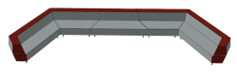
105 | 创意沙发组合5 | 3600*1800*1143 | 1.框体：采用12mm厚松木胶合板，底部带黑色塑料调节脚，框体内带一个金属连接扣件，框体两侧设130mm*180mm的开孔。  2.顶板：尺寸1800mm*300mm，数量10个，采用12mm厚松木胶合板，厚度≥19mm。  3.坐垫：厚度20mm的黑色蜂窝状橡胶衬垫，数量12个。 | 1 | 组 | 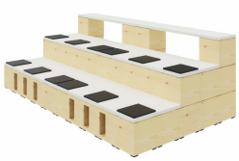
106 | 创意沙发组合6 | 1800*360*381 | 1.框体：采用12mm厚松木胶合板，底部带黑色塑料调节脚，框体内带一个金属连接扣件，框体两侧设130mm*180mm的开孔。  2.顶板：尺寸1800mm*300mm，采用12mm厚松木胶合板，厚度≥19mm。  3.坐垫：厚度20mm的黑色蜂窝状橡胶衬垫，数量3个。 | 2 | 组 | 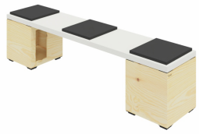
107 | 创意沙发组合7 | 2个转角沙发：2337*838*737，坐高406；  1个梯形沙发：2032/1067*838*737，坐高406；  组合方式见图，带3块挑板。 | 1.面料：Gabriel、 Kvadart、FOOKTERAK或同档次及以上品牌系列面料，经过防火、防污、抗菌、抗静电、耐色牢度、抗强度等加工处理。  2.海绵：表面层HR50高回弹防火海绵，厚度50mm ；侧面HR40高回弹防火海绵。  3.内框架：天然实木加优质天然实木多层板 ，内含安全负重装置。  4.底部：特斯林网布+黑色蒙布。  5.脚框：金属脚框，壁厚不低于2mm，高度可调节，可调节高度不小于2公分。  6.挑板：带3块一体成型钢制可书写挑板，钢板壁厚不低于4mm，挑板离地高度980mm-1050mm；挑板外加防火板防踢护板，无任何螺丝外露，保证美观。  7.功能：折角半围合造型，支持团队讨论，后挑板的配置可以随时增加讨论参与人数，后面的人离开时也不会打扰到讨论进程。 | 1 | 组 | 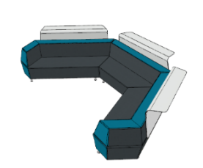
108 | 圆桌2 | 直径1200*680 | 1.桌板：大亚、福人、露水河或同档次品牌优质多层板，甲醛释放量≤0.05mg/m³，表面富美家、威盛亚、西德板或同档次品牌防火板贴面，抗划伤、耐磨、耐酸碱、耐烟灼、防火、不易褪色、易清洁。桌板厚度≥27mm，四周倒斜边，底部边缘涂蜡工艺。  2.脚架：优质8mm壁厚实心冷轧钢板支撑脚盘，支撑脚2mm壁厚圆管，表面阿克苏诺贝尔、Tiger、杜邦或同档次品牌环保环氧树脂粉体静电喷涂。  3.KT化自动螺丝组装，无焊接。 | 1 | 张 | 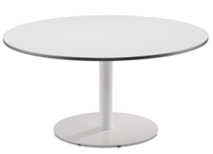
109 | 创意沙发组合8 | 1960*2270*1280 | 1.面料：Gabriel、 Kvadart、FOOKTERAK或同档次品牌环保面料，经过防火、防污、抗菌、抗静电、耐色牢度、抗强度等加工处理；  2.海棉：高压泡沫棉，高回弹性，耐用度高，座垫密度＞35kg/m3，回弹率≥40%；  3.框架：优质多层板与实木结合框架，木材含水率＜12%。  4.底部：特斯林网布+黑色蒙布，PPR工程塑料脚框。  5.配置：三边围合式屏风，屏风高度1280mm，对坐沙发，带一个书写桌（尺寸1200*700*740） | 12 | 张 | 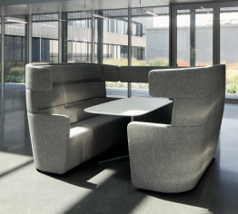
110 | 创意沙发组合9 | 3440*2730*730 | 1.面料：采用Gabriel、 Kvadart、FOOKTERAK或同档次品牌系列环保面料 ，面料经过防火、防污、抗菌、抗静电、耐色牢度、抗强度加工处理。  2.海棉：高压泡沫棉，高回弹性，耐用度高，座垫密度大于35kg/m3，回弹率≥40%。  3.带靠背。  4.框架：采用优质多层板与实木结合框架，木材含水率小于12%。  5.底部：特斯林网布+黑色蒙布。  6.脚框：PPR工程塑料脚框。 | 3 | 组 | 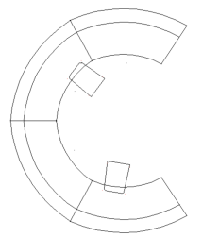
111 | 创意沙发组合10 | 2245*1445*820 | 1.面料：Gabriel、 Kvadart、FOOKTERAK或同档次品牌环保面料，经过防火、防污、抗菌、抗静电、耐色牢度、抗强度等加工处理；  2.海棉：高压泡沫棉，高回弹性，耐用度高，座垫密度＞35kg/m3，回弹率≥40%；  3.框架：优质多层板与实木结合框架，木材含水率＜12%。  4.底部：特斯林网布+黑色蒙布，PPR工程塑料脚框。  5.配置：带中靠背，组合呈90度折角造型。 | 1 | 组 | 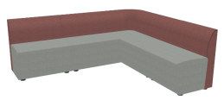
112 | 创意沙发组合11 | 1540*883*1695 | 1.面料：Gabriel、 Kvadart、FOOKTERAK或同档次品牌环保面料，经过防火、防污、抗菌、抗静电、耐色牢度、抗强度等加工处理；  2.海棉：高压泡沫棉，高回弹性，耐用度高，座垫密度＞35kg/m3，回弹率≥40%；  3.屏风：顶部采用钢框安全型圆角无胶水绷布工艺，背屏贴合内嵌沙发，上下两块背屏呈折角形状，银色铝条金属拼边方式。背屏和两块侧屏可以选择不同颜色。与沙发整体无缝连接，采用连接组装方式，可以自由拆卸。符合半隐私的荾形边镂空设计，侧边、顶部和后背都采用环保型吸音板材质；  4.框架：多层板与实木结合，木材含水率≤12%；  5.脚框：直径≥40mm的圆型金属调整脚，调整脚支撑≥55mm，脚架高度≥70mm，可调节，调节高度≥20mm，安全性高。  6. 内嵌沙发：坐高≥420mm，靠背高度≥345mm，坐面深度≥530mm，沙发基座为倒梯台形，靠背为梯台，人体工学设计。 | 14 | 组 | 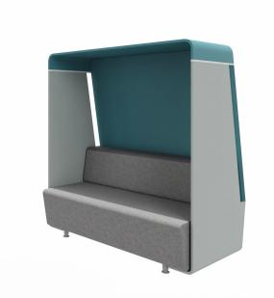
113 | 创意沙发组合12 | 整体尺寸：2400*1065*1070；圆形高桌：直径800*1070；  条形高凳：2400*400*750 | 1.配置：双边条形高凳，防火板桌面，圆桌基座和条形高凳连接在一体；  采用Gabriel、 Kvadart、FOOKTERAK或同档次品牌系列环保面料 ，面料经过防火、防污、抗菌、抗静电、耐色牢度、抗强度等加工处理；  3.海棉：高压泡沫棉，高回弹性，耐用度高，座垫密度大于35kg/m3，回弹率≥40%；  4.框架：采用优质多层板与实木结合框架，木材含水率小于12%；  5.底部：特斯林网布+黑色蒙布；  6.圆形高桌桌板：直径800*25mm，大亚、福人、露水河或同档次品牌优质刨花板，甲醛释放量≤0.05mg/m³，表面富美家、威盛亚、西德板或同档次品牌防火板贴面，抗划伤、耐磨、耐酸碱、耐烟灼、防火、不易褪色、易清洁，桌板四周倒斜边处理，桌板厚度≥25mm；  7.圆形高桌基座：下半部分和条形高凳连接，宽度≥800mm，厚度≤150mm；  8.条形高凳：2400*400*750mm，7字形，坐垫厚度≥110mm，条形高凳基座厚度≤120mm，中间和圆桌基座连接，底部带金属脚撑（截面直径≥15mm），脚撑嵌入圆形高桌基座。 | 2 | 张 | 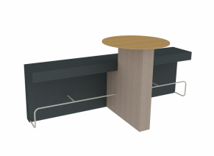
114 | 吧椅1 | 530*540*1090，坐高760 | 1.面料：采用Gabriel、Kvadart、FOOKTERAK或同档次及以上品牌系列环保面料 ，面料面料经过防火、防污、抗菌、抗静电、耐色牢度、抗强度等加工处理。  2.海棉：高压泡沫棉，高回弹性，耐用度高，座垫密度大于35kg/m³，回弹率≥40%。  3.脚架：金属钢制十字形脚架，表面阿克苏诺贝尔、Tiger、杜邦或同档次品牌环保环氧树脂粉体静电喷涂。 | 8 | 张 | 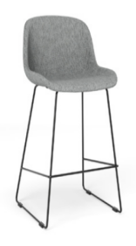
115 | 创意沙发1 | 1400*850*450 | 1.面料：Gabriel、 Kvadart、FOOKTERAK或同档次品牌环保面料；面料经过防火、防污、抗菌、抗静电、耐色牢度、抗强度等加工处理；  2.海绵：表面层HR50高回弹防火海绵，厚度50mm 侧面：HR40高回防火海绵，  3.内框架：天然实木加优质天然实木多层板，底部特斯林网布+黑色蒙布。  4.脚框：PPR工程塑料脚框。  5.沙发形状为五边形。 | 2 | 张 | 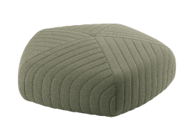
116 | 创意沙发2 | 3780*630*445 | 1.面料：Gabriel、 Kvadart、FOOKTERAK或同档次品牌环保面料，经过防火、防污、抗菌、抗静电、耐色牢度、抗强度等加工处理。  2.海绵：高压泡沫海绵，厚度≥100mm，座垫密度≥35kg/m³，回弹率≥40%。  3.板面：大亚、福人、露水河或同档次品牌优质刨花板，甲醛释放量≤0.05mg/m³，表面富美家、威盛亚、西德板或同档次品牌防火板贴面，抗划伤、耐磨、耐酸碱、耐烟灼、防火、不易褪色、易清洁，厚度≥18mm。  4.脚架：截面为椭圆形状，尺寸≥32mm*30mm，实心铸铝材质，上粗下细，防锈处理，表面采用环保环氧树脂粉体静电喷涂。 | 8 | 张 | 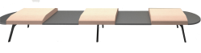
117 | 创意沙发3 | 1985*1890*1470 | 整体配置：Y形沙发，带高屏风，屏风一侧为斜边，带扇形书写桌（尺寸700*800*730）。  1.面料：Gabriel、 Kvadart、FOOKTERAK或同档次品牌环保面料，经过防火、防污、抗菌、抗静电、耐色牢度、抗强度等加工处理；  2.海棉：高压泡沫棉，高回弹性，耐用度高，座垫密度＞35kg/m3，回弹率≥40%；  3.框架：优质多层板与实木结合框架，木材含水率＜12%。  4.底部：特斯林网布+黑色蒙布，PPR工程塑料脚框。  5.扇形书写桌桌板：120度扇形，桌板采用大亚、福人、露水河或同档次品牌优质刨花板，甲醛释放量≤0.05mg/m³，表面富美家、威盛亚、西德板或同档次品牌防火板贴面，抗划伤、耐磨、耐酸碱、耐烟灼、防火、不易褪色、易清洁，厚度≥25mm。  6.扇形桌基座：面料Gabriel、 Kvadart、FOOKTERAK或同档次品牌环保面料，经过防火、防污、抗菌、抗静电、耐色牢度、抗强度等加工处理。扇形桌基座与Y形沙发基座连接在一起。 | 5 | 张 | 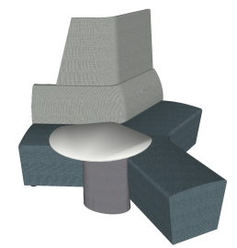
118 | 创意沙发4 | 1800*710*1470 | 1.面料：Gabriel、 Kvadart、FOOKTERAK或同档次品牌环保面料，经过防火、防污、抗菌、抗静电、耐色牢度、抗强度等加工处理；  2.海棉：高压泡沫棉，高回弹性，耐用度高，座垫密度＞35kg/m3，回弹率≥40%；  3.框架：优质多层板与实木结合框架，木材含水率＜12%。  4.底部：特斯林网布+黑色蒙布，PPR工程塑料脚框。  5.配置：直条形沙发，带高屏风。 | 2 | 张 | 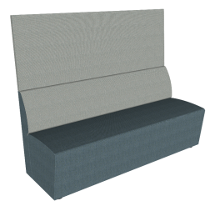
119 | 创意沙发5 | 2185*1110*1470 | 整体配置：120度转角沙发，带高屏风，带扇形书写桌（尺寸1465*1135*730）。  1.面料：Gabriel、 Kvadart、FOOKTERAK或同档次品牌环保面料，经过防火、防污、抗菌、抗静电、耐色牢度、抗强度等加工处理；  2.海棉：高压泡沫棉，高回弹性，耐用度高，座垫密度＞35kg/m3，回弹率≥40%；  3.框架：优质多层板与实木结合框架，木材含水率＜12%。  4.底部：特斯林网布+黑色蒙布，PPR工程塑料脚框。  5.扇形书写桌桌板：120度扇形，桌板采用大亚、福人、露水河或同档次品牌优质刨花板，甲醛释放量≤0.05mg/m³，表面富美家、威盛亚、西德板或同档次品牌防火板贴面，抗划伤、耐磨、耐酸碱、耐烟灼、防火、不易褪色、易清洁，厚度≥25mm。  6.扇形桌基座：面料Gabriel、 Kvadart、FOOKTERAK或同档次品牌环保面料，经过防火、防污、抗菌、抗静电、耐色牢度、抗强度等加工处理。扇形桌基座与Y形沙发基座连接在一起。 | 1 | 张 | 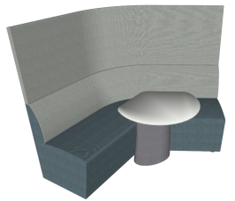
120 | 创意沙发6 | 880*530*450 | 1.面料：Gabriel、 Kvadart、FOOKTERAK或同档次品牌环保面料；面料经过防火、防污、抗菌、抗静电、耐色牢度、抗强度等加工处理；  2.海绵：表面层HR50高回弹防火海绵，厚度50mm 侧面：HR40高回弹防火海绵，  3.内框架：天然实木加优质天然实木多层板，底部特斯林网布+黑色蒙布。  4.脚框：PPR工程塑料脚框。  5.沙发形状为五边形。 | 3 | 张 | 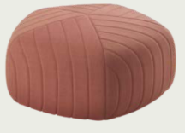
121 | 创意沙发7 | 2130*1060*820 | 1.面料：Gabriel、 Kvadart、FOOKTERAK或同档次品牌环保面料，经过防火、防污、抗菌、抗静电、耐色牢度、抗强度等加工处理；  2.海棉：高压泡沫棉，高回弹性，耐用度高，座垫密度＞35kg/m3，回弹率≥40%；  3.框架：优质多层板与实木结合框架，木材含水率＜12%。  4.底部：特斯林网布+黑色蒙布，PPR工程塑料脚框。  5.配置：120度转角沙发，带中靠背。 | 2 | 张 | 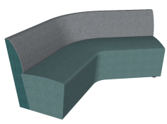
122 | 创意沙发8 | 1800*660*820 | 1.面料：Gabriel、 Kvadart、FOOKTERAK或同档次品牌环保面料，经过防火、防污、抗菌、抗静电、耐色牢度、抗强度等加工处理；  2.海棉：高压泡沫棉，高回弹性，耐用度高，座垫密度＞35kg/m3，回弹率≥40%；  3.框架：优质多层板与实木结合框架，木材含水率＜12%。  4.底部：特斯林网布+黑色蒙布，PPR工程塑料脚框。  5.配置：直条形沙发，带中靠背。 | 2 | 张 | 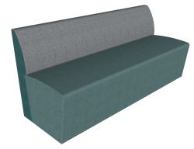
123 | 创意沙发9 | 1个120度转角沙发：2130*1110*1470；1个120度转角沙发：2130*1060*820；1个120度扇形书写桌：1465*1135*730 | 整体配置：1个120度转角沙发带高屏风，屏风一侧为斜边，1个120度度转角沙发带中靠背，带扇形书写桌。  1.面料：Gabriel、 Kvadart、FOOKTERAK或同档次品牌环保面料，经过防火、防污、抗菌、抗静电、耐色牢度、抗强度等加工处理；  2.海棉：高压泡沫棉，高回弹性，耐用度高，座垫密度＞35kg/m3，回弹率≥40%；  3.框架：优质多层板与实木结合框架，木材含水率＜12%。  4.底部：特斯林网布+黑色蒙布，PPR工程塑料脚框。  5.扇形书写桌桌板：120度扇形，桌板采用大亚、福人、露水河或同档次品牌优质刨花板，甲醛释放量≤0.05mg/m³，表面富美家、威盛亚、西德板或同档次品牌防火板贴面，抗划伤、耐磨、耐酸碱、耐烟灼、防火、不易褪色、易清洁，厚度≥25mm。  6.扇形桌基座：面料Gabriel、 Kvadart、FOOKTERAK或同档次品牌环保面料，经过防火、防污、抗菌、抗静电、耐色牢度、抗强度等加工处理。扇形桌基座与Y形沙发基座连接在一起。 | 2 | 张 | 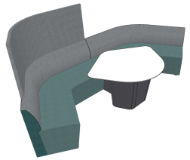
124 | 创意沙发10 | 800*510*470 | 1.面料：Gabriel、 Kvadart、FOOKTERAK或同档次品牌环保面料，经过防火、防污、抗菌、抗静电、耐色牢度、抗强度等加工处理；  2.海棉：高压泡沫棉，高回弹性，耐用度高，座垫密度＞35kg/m3，回弹率≥40%；  3.框架：优质多层板与实木结合框架，木材含水率＜12%。  4.底部：特斯林网布+黑色蒙布，PPR工程塑料脚框。  5.配置：直条形沙发，无靠背。 | 6 | 组 | 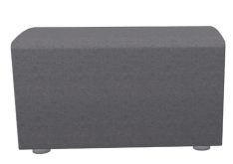
125 | 创意沙发11 | 1985*1090*1470 | 1.面料：Gabriel、 Kvadart、FOOKTERAK或同档次品牌环保面料，经过防火、防污、抗菌、抗静电、耐色牢度、抗强度等加工处理；  2.海棉：高压泡沫棉，高回弹性，耐用度高，座垫密度＞35kg/m3，回弹率≥40%；  3.框架：优质多层板与实木结合框架，木材含水率＜12%。  4.底部：特斯林网布+黑色蒙布，PPR工程塑料脚框。  5.配置：反向120度转角沙发，带高屏风，屏风一侧为斜边。 | 3 | 组 | 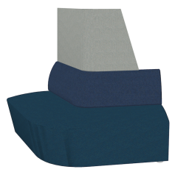
126 | C字形多功能边几 | 356*495*660 | 1.材料：采用12mm厚七层天然模压胶合板，一体成型，承重性好，表面防火板贴面，环保漆涂饰封边。  2.功能：灵活多用，可以作为茶几和临时工作台面使用，旋转90度可以充当条凳。 | 46 | 张 | 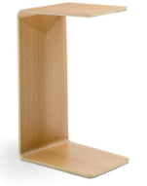
127 | 创意沙发12 | 2032*838*，坐高406 | 1.面料：Gabriel、 Kvadart、FOOKTERAK或同档次及以上品牌系列面料，经过防火、防污、抗菌、抗静电、耐色牢度、抗强度等加工处理。  2.海绵：表面层HR50高回弹防火海绵，厚度50mm ；侧面HR40高回弹防火海绵。  3.内框架：天然实木加优质天然实木多层板 ，内含安全负重装置。  4.底部：特斯林网布+黑色蒙布。  5.脚框：金属脚框，壁厚不低于2mm，高度可调节，可调节高度不小于2公分。  6.屏风：带1块一体成型钢制屏风，钢板壁厚不低于4mm；挑板外加防火板防踢护板，无任何螺丝外露，保证美观；挑板内侧加布饰面软包板。 | 4 | 张 | 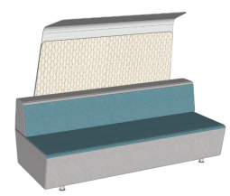
128 | 多功能圆形书写桌 | 直径635*570 | 1.圆台托盘：聚酰胺纤维材质可旋转茶几托盘，托盘成倒置圆台形状，顶面直径不小于630mm，底面直径≤250mm，高度≥100mm。  2.基座：全木制圆柱形状基座，上部直径≤260mm和底部直径≥380mm，柱体高度≥490mm，与圆台托盘成角度≥107度。材料采用优质中纤板（甲醛释放量≤0.05mg/m³），静曲强度12.1~13.8MPa，弯曲弹性模量2940MPa，表面天然橡木木皮喷涂环保油漆。  *托盘内嵌入放置钢化玻璃，书写桌面360度可旋转。 | 26 | 张 | 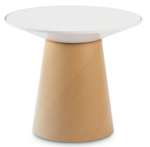
129 | 气动升降圆凳 | 直径458*439-578 | 1.面料：Gabriel、Kvadart、FOOKTERAK或同档次品牌，经过防火、防污、抗菌、抗静电、耐色牢度、抗强度等加工处理；  2.外壳：圆柱形聚丙烯添加防静电剂（聚乙醇酯）原色颗粒塑料，一体成型；  3.气动升降，升降高度范围不小于439-578mm，可左右摇摆。 | 29 | 张 | 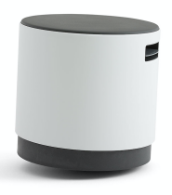
130 | 多功能休闲方墩 | 430*430*430 | 1.面料：Gabriel、 Kvadart、FOOKTERAK或同档次品牌环保面料；面料经过防火、防污、抗菌、抗静电、耐色牢度、抗强度等加工处理；  2.海绵：表面层HR50高回弹防火海绵，厚度50mm 侧面：HR40高回弹防火海绵，  3.内框架：天然实木加优质天然实木多层板，底部特斯林网布+黑色蒙布，脚框PPR工程塑料脚框。 | 5 | 张 | 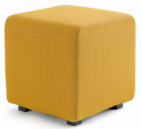
131 | 圆墩 | 直径620*406 | 1.面料：Gabriel、 Kvadart、FOOKTERAK或同档次品牌环保面料；面料经过防火、防污、抗菌、抗静电、耐色牢度、抗强度等加工处理；  2.海绵：表面层HR50高回弹防火海绵，厚度50mm 侧面：HR40高回弹防火海绵，  3.内框架：天然实木加优质天然实木多层板，底部特斯林网布+黑色蒙布，脚框PPR工程塑料脚框。 | 26 | 张 | 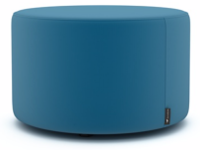
132 | 休闲沙发椅1 | 860*750*690 | 1.牛皮：通过“I.CE.C”认证的优质牛皮，经防虫、防腐、分层、鞣制等数专业工序处 理，耐磨性强、透气性好。  2.海棉：高压泡沫棉，高回弹性，耐用度高，座垫密度大于35kg/m3，回弹率≥40%。  3.内胆：聚丙烯添加防静电剂（聚乙醇酯）原色颗粒ABS发泡内胆。  4.脚架：金属铝合金抛光四星脚。 | 18 | 张 | 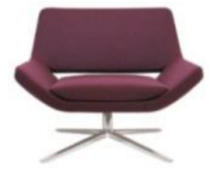
133 | 圆形茶几1 | 直径800*500 | 1.桌板：大亚、福人、露水河或同档次品牌优质多层板，甲醛释放量≤0.05mg/m³，表面富美家、威盛亚、西德板或同档次品牌防火板贴面，抗划伤、耐磨、耐酸碱、耐烟灼、防火、不易褪色、易清洁。桌板厚度≥25mm，ABS封边。  2.脚架：十字形交叉脚，一级冷轧钢，表面阿克苏诺贝尔、Tiger、杜邦或同档次品牌环保环氧树脂粉体静电喷涂。  3.KT化自动螺丝组装，无焊接。 | 4 | 张 | 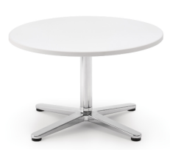
134 | 休闲沙发椅2 | 725*695*725 | 1.面料：采用Gabriel、 Kvadart、FOOKTERAK或同档次品牌系列环保面料 ，面料经过防火、防污、抗菌、抗静电、耐色牢度、抗强度等加工处理。  2.海绵：采用“BASF”原料制成优质一次成型海绵、良好回弹性、坐感均一，座面空气循环凹槽设计，长久保持舒适座感，*海绵拉伸强度>100kPa,*回弹率>55%，*撕裂强度>3.5N/cm，其他技术指标符合GB/T10802-2006。  3.脚架：实木脚架。 | 8 | 张 | 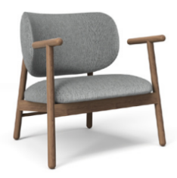
135 | 球形沙发椅 | 直径1020*1200 | 1.面料：Gabriel、 Kvadart、FOOKTERAK或同档次品牌环保面料，耐磨超过 10万转；坐垫为高密度海绵，一体成型，密度为75kg/m3，不使用曲木板和胶水；  2.外壳：玻璃钢外壳，表面烤漆处理，带旋转功能。 | 15 | 张 | 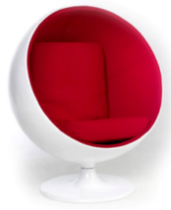
136 | 休闲陀螺椅 | 直径910*650 | 1.原料：线型低密度聚乙烯；  2.材质厚度：5mm以上；  3.表面螺纹防滑纹路，陀螺形状，可旋转，旋转同时高度可根据发力情况变化；  4.重心位于中心；  5.耐弱酸、弱碱。 | 4 | 张 | 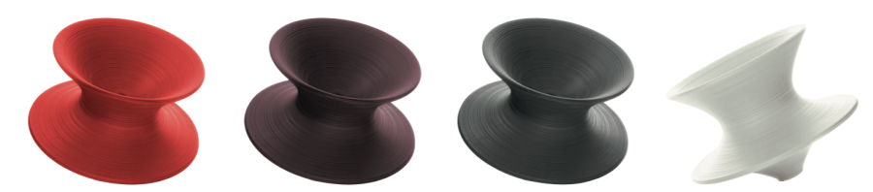
137 | 懒人沙发 | 750*760*510 | 1.水洗棉麻+EPP颗粒；  2.可拆洗外套。 | 10 | 张 | 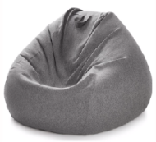
138 | 便携式移动电源组合 | 1168*508*1156 | 整体配置：1个活动储物车+5个便携式移动电源壶（含1个充电基座）+2个PET储物篮。  活动储物车  1.材料：主体均采用宝钢、浦项、武钢或同档次品牌一级冷轧钢板，裸板壁厚≥0.7mm；耐水性：将涂层试片浸泡于90℃过热水中，8小时无变化；耐酸雾性：将涂层试片放置于含盐水蒸汽中，250小时无变化；涂层厚度：40-80UM；光泽度：采用60度入射角，为50%--60% ；表面硬度：H-2H；耐冲击力：4N/M；附着力测试：采用100%划格法，脱落部份小于等于2%。  2.外观：通体无焊点。  3.防锈工艺：钢板涂装前进行脱脂处理、无磷转换处理。  4.采用环保的无磷有机皮膜转换层，确保涂层外观均匀度、结晶致密性、附着力、机械强度、耐磨性和防锈性能。  5.喷涂工艺：表面采用阿克苏诺贝尔、Tiger、杜邦或同档次品牌环保环氧树脂粉体静电喷涂处理，色泽均匀，光滑平整。  6.两侧各带两个可旋转挂钩，可以挂白板/屏风，挂钩材质采用聚丙烯添加防静电剂（聚乙醇酯）原色颗粒ABS。  7.脚轮：15cm-20cm直径聚丙烯加玻璃纤维塑胶尼龙万向轮，耐久性测试10万次无损坏。  便携式移动电源壶（含充电基座）  1.便携式移动电源壶外壳采用工程塑料，设置可拎把手；壶身设置7段式Led电量显示表，用于显示剩余电量。壶身同时设置USB-A和USB-C两种数据接口。每个电源壶最大容量≥218W，可同时为至少4台设备提供高达117W的电力。  2.每5个便携式移动电源壶配备1个充电基座，充电基座可以同时为5个便携式移动电源壶充电，最多8小时便可充满。  PET储物篮  1.尺寸：340*290*190，一体成型。 | 8 | 组 | 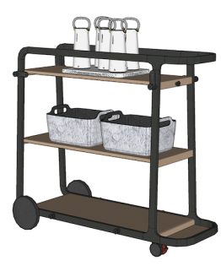
139 | 多功能条形长凳 | 1200*470*720 | 1.面料：Gabriel、 Kvadart、FOOKTERAK或同档次品牌环保面料，面料经过防火、防污、抗菌、抗静电、耐色牢度、抗强度等加工处理；  2.海棉：高压泡沫棉，高回弹性，耐用度高，座垫密度大于35kg/m3，回弹率≥40%。  3.基座：金属钢制脚架，壁厚≥4mm，表面采用阿克苏诺贝尔、Tiger、杜邦或同档次品牌环保环氧树脂粉体静电喷涂。带横向搁脚杆，通过圆管连接件嵌入桌脚锁定。  4.脚垫：优质PPR工程塑加尼龙防滑脚垫。 | 4 | 张 | 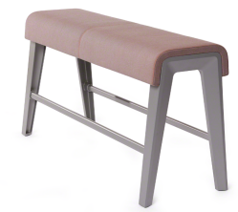
140 | 休闲阅览椅1 | 611*546*838 | 1.椅身：聚丙烯添加防静电剂（聚乙醇酯）原色颗粒塑料，座面、椅背、扶手一体成型；椅背腰部镂空设计，镂空形状为倒梯形四周倒圆角处理，椅背倚靠时有明显的弹力；扶手外翻，韧性强，充分的人体工学设计，坐面边缘圆弧久坐舒适。坐高≥450mm，椅背高度≥460mm，座面深度≥420mm，座面宽度≥490mm，椅背宽度≥530mm，颜色可选（投标时须注明具体颜色）。  2.金属脚，壁厚2mm实心钢筯脚架，X形交叉支撑脚架，表面阿克苏诺贝尔、Tiger、杜邦或同档次品牌环保环氧树脂粉体静电喷涂，带PU加弹性尼龙静音脚垫，脚架颜色可选（投标时须注明具体颜色）。 | 148 | 张 | 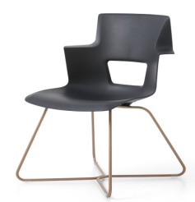
141 | 休闲高脚阅览椅1 | 611*533*1118 | 1.椅身：聚丙烯添加防静电剂（聚乙醇酯）原色颗粒塑料，座面、椅背、扶手一体成型；椅背腰部镂空设计，镂空形状为倒梯形四周倒圆角处理，椅背倚靠时有明显的弹力；扶手外翻，韧性强，充分的人体工学设计，坐面边缘圆弧久坐舒适。坐高≥713mm，椅背高度≥460mm，座面深度≥420mm，座面宽度≥490mm，椅背宽度≥530mm，颜色可选（投标时须注明具体颜色）。  2.座垫：高压泡沫棉，高回弹性，耐用度高，座垫密度≥35kg/m3，回弹率≥40%。外包Gabriel、Kvadart、FOOKTERAK或同档次品牌系列面料，经过防火、防污、抗菌、抗静电、耐色牢度、抗强度等加工处理。  3.金属脚，壁厚2mm实心钢筯脚架，X形交叉支撑脚架，表面阿克苏诺贝尔、Tiger、杜邦或同档次品牌环保环氧树脂粉体静电喷涂，颜色可选（投标时须注明具体颜色）。  4.脚垫：采用PU加弹性尼龙静音脚垫。 | 98 | 张 | 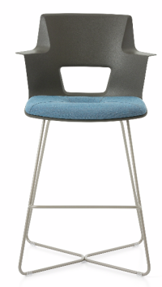
142 | 多功能教学活动椅（带书写板） | （693-832）*（635-801）*889 | 1.椅身：聚丙烯添加防静电剂（聚乙醇酯）原色颗粒塑料，座面、椅背、扶手一体成型，韧性强；充分的人体工学设计，椅背有弧度和曲线，有明显的腰部承托设计，坐感舒适，扶手外张，可挂书包，椅座前端外延有向下弧度；椅身下面设有与底盘的连接盘，连接盘呈圆形或星型，接触面直径≥200mm，保证连接稳定性。颜色可选（投标时须标明具体颜色）。  3.转动轴：铝合金铸造件，表面采用阿克苏诺贝尔、Tiger、杜邦或同档次品牌环保环氧树脂粉体静电喷涂。  4.底盘：正圆形底盘,可作为搁置书包等的置物盘；底盘直径≥600mm，保证椅身的稳定性；底盘上部三个支架宽度≥60mm，保证支撑力；底盘设置多环小孔，便于底盘垃圾的清理。  5.椅轮：50mm直径聚丙烯加玻璃纤维塑胶尼龙万向轮，采用优质环保塑胶，嵌入式连接三片式结构椅轮，内有补强。  6.工作台面：工作台面长度≥550mm，宽度≥305mm，保证A4页面和书平摊开，笔记本和鼠标同时使用；工作台面与台面支撑臂连接件的连接面积≥1.3平方分米，保证连接的稳定性；支臂与椅座之间可旋转，旋转角度≥90度，但不可转至后方，避免台面脱离使用者控制范围；工作台面和支臂之间也可旋转，且旋转角度在45度—90度之间。书写板带水杯架，带可夹手机或者平板的配件。 | 55 | 张 | 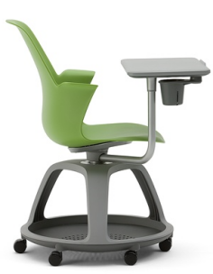
143 | 功能座椅1 | 730*700*1020-1120 | 1.椅背：背部框架尼龙加玻纤，内侧网布饰面（颜色可选，投标时须注明具体颜色）。  2.座垫：内置一体成型PU泡棉，外包Gabriel、 Kvadart、FOOKTERAK或同档次品牌环保布饰面，采用环保工艺生产制作。座垫前缘被动式减压处理，座垫位置可前后伸缩调节。  3.脚架：黑色聚酰胺添加玻璃纤维涂装椅脚，二段式高强度塑胶耐磨椅轮，耐久性测试10万次无损坏。  4.升降机构：采用优质“SAMHONGSA”、 WDF、SUSPA或同档次品牌安全气棒。  5.扶手：聚酰胺材质，PU扶手面，4D(高度/深度/宽度/轴心)可调节。  6.环保：坐垫不含胶水。 | 10 | 张 | 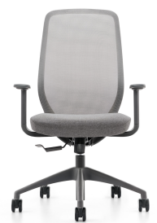
144 | 独立静音仓 | 外部: 1000*1200*2230 内部: 840*1140*2070 | 1.基本功能：可调节换气量大小，电控开关灯；标准用电：1强电2USB；内部材质：吸音软毛毡；磁吸门，环保地毯，吧台高度桌板，四角金属扣件及边框支撑立柱 ，采用航空铝材静电喷粉涂装。  2.换气量：换气量达150m³/h，每分钟能完成一次完整的换气，内置风扇能达800m³/h的换气量。  3.隔音性：根据ISO 10140检测标准隔音性能达44dB，根据最新ISO23351检测标准隔音性能达B级，适合噪音环境35dB以上的空间。  4.环保排放：达到E0级标准。  5.照明：舱室4000K自然光色温LED中央照明系统，标配150LSX。 | 28 | 张 | 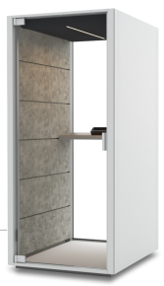
145 | 多功能弧形书写讨论墙 | 1894*682*1997 | 整体配置：环保PET主材，侧翼布饰面，一侧设曲面白板、椭圆形置物台、挂钩和储物格，另一侧设可钉PET面板和弧形桌板，活动脚轮。  1.材质：环保PET主材，侧翼外包Gabriel、Kvadart、FOOKTERAK或同档次品牌，经过防火、防污、抗菌、抗静电、耐色牢度、抗强度等加工处理；  2.曲面白板：55度曲面白板，表面材质为陶瓷钢书写板，白板四周倒圆角；  3.椭圆形置物台：可临时存放设备，可旋转收纳在曲面白板下方；  4.储物格：开放储物格；  5.弧形桌板：大亚、福人、露水河或同档次品牌优质刨花板，甲醛释放量均＜0.05mg/m³，表面富美家、威盛亚、西德板或同档次品牌防火板，抗划伤、耐磨、耐酸碱、耐烟灼、防火、不易褪色、易清洁。  6.活动脚轮：聚丙烯加玻璃纤维塑胶尼龙脚轮，耐久性测试10万次无损坏。 | 5 | 张 | 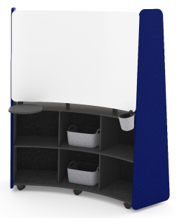
146 | 可移动双面存储架 | 1821*25*1735 | 1.材料：主体均采用宝钢、浦项、武钢或同档次品牌一级冷轧钢板，裸板壁厚≥0.7mm；耐水性：将涂层试片浸泡于90℃过热水中，8小时无变化；耐酸雾性：将涂层试片放置于含盐水蒸汽中，250小时无变化；涂层厚度：40-80UM；光泽度：采用60度入射角，为50%--60% ；表面硬度：H-2H；耐冲击力：4N/M；附着力测试：采用100%划格法，脱落部份小于等于2%。  2.外观：通体无焊点。  3.防锈工艺：钢板涂装前进行脱脂处理、无磷转换处理。  4.采用环保的无磷有机皮膜转换层，确保涂层外观均匀度、结晶致密性、附着力、机械强度、耐磨性和防锈性能。  5.喷涂工艺：表面采用阿克苏诺贝尔、Tiger、杜邦或同档次品牌环保环氧树脂粉体静电喷涂处理，色泽均匀，光滑平整。  6.脚轮：15cm-20cm直径聚丙烯加玻璃纤维塑胶尼龙万向轮，耐久性测试10万次无损坏。  7.双面可存储配套沙发单元。 | 1 | 张 | 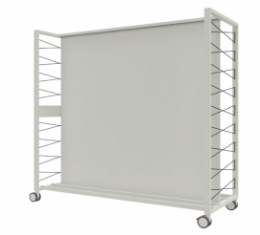
147 | 可活动白板存储车 | 1168*508*1156 | 1.材料：主体均采用宝钢、浦项、武钢或同档次品牌一级冷轧钢板，裸板壁厚≥0.7mm；耐水性：将涂层试片浸泡于90℃过热水中，8小时无变化；耐酸雾性：将涂层试片放置于含盐水蒸汽中，250小时无变化；涂层厚度：40-80UM；光泽度：采用60度入射角，为50%--60% ；表面硬度：H-2H；耐冲击力：4N/M；附着力测试：采用100%划格法，脱落部份小于等于2%。  2.外观：通体无焊点。  3.防锈工艺：钢板涂装前进行脱脂处理、无磷转换处理。  4.采用环保的无磷有机皮膜转换层，确保涂层外观均匀度、结晶致密性、附着力、机械强度、耐磨性和防锈性能。  5.喷涂工艺：表面采用阿克苏诺贝尔、Tiger、杜邦或同档次品牌环保环氧树脂粉体静电喷涂处理，色泽均匀，光滑平整。  6.两侧各带两个可旋转挂钩，可以挂同系列白板/屏风，挂钩材质采用聚丙烯添加防静电剂（聚乙醇酯）原色颗粒ABS。  7.脚轮：15cm-20cm直径聚丙烯加玻璃纤维塑胶尼龙万向轮，耐久性测试10万次无损坏。  8.不包含白板和屏风。 | 1 | 个 | 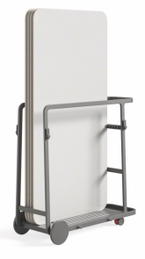
148 | 双面磁吸布屏 | 2100*13*1200 | 1.配置：由两片双面可钉布屏风磁吸连接组成。一片是900*13*1200的矩形屏风，另一片是1200*13*1200的五边形屏风，屏风均倒圆角处理，两片屏风自重均≤3kg；  2.饰面面料：Gabriel、 Kvadart、FOOKTERAK或同档次品牌环保布饰面，采用环保工艺生产制作；  3.磁性边缘：两片屏风两侧边缘均带磁吸条，可以彼此磁吸连接达到独立站立，连接角度可以任意调整；  4.底部：屏风底部带滑轨，保护屏风布饰面不受磨损；  5.分色：双面可钉布屏风，双面布料颜色可选不同颜色。 | 39 | 组 | 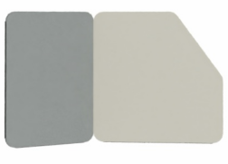
149 | 屏风 | 978*864*1372 | 1.钢架：基材选用冷轧钢。  2.编织网：双层半透明编织物，不含甲醛；耐摩擦色牢度符合GB18401-2010标准中A类要求，评级≥4.5(干/湿)；光色牢度符合GB/T8427-2019，循环A1，氙弧灯，40小时暴露，评级≥3.5；抗起球性符合GB/T4802.2-2008，60分钟测试，评级≥4.5；抗拉强度符合GB/T3923.1-2013，断裂强力≥220N：经280.6磅，纬240.2磅；  3.功能：屏风包括了左侧和右侧两款型号，能够为配套沙发产品提供遮挡 | 12 | 张 | 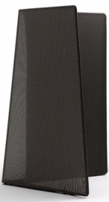
150 | 活动小白板 | 584*457 | 1.材质：双面材质为铁陶瓷，经久耐用，可以防止重影、划伤和凹痕。  2.构造：有中空拉手，周边聚胺酯包边，可用于悬挂。  3.功能：可书写，带磁吸功能 | 18 | 张 | 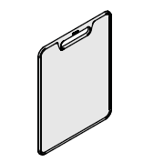
151 | 可移动白板展示架 | 914*610*1393 | 1.强固型2mm以上宝钢一级冷轧钢板主材，白色粉末喷涂处理，双层展示架，用于内容创作和展示；支撑架3.5直径壁厚2MM支撑脚架。  2.全方位旋转脚轮和集成手柄；  3.展示架轨道可存放不小于8块白板；  4.上下层轨道都可以存放办公用具。 | 5 | 个 | 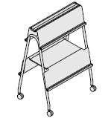
152 | 双面白板屏风 | 1800*406*1800 | 整体配置：1个直径406*914的白板支架+2个900*13*1800的双面白板。  双面白板  1.双面可书写白板，经久耐用，写字板和展示板二合一。  2.白板四周倒圆角，边缘设≥3mm厚的胶合板保护条，白板重量≤4.5kg，配合支架使用书写的同时可做屏风分隔空间。  支架  1.支架台面：采用≥12mm厚七层天然模压胶合板，一体成型，表面透明涂层，台面设两条白板/屏风卡槽；台面底部通过聚酰胺添加玻璃纤维材质圆锥链接支撑杆。  2.支架支撑杆：聚酰胺添加玻璃纤维材质，杆上设两个挂杆，可以悬挂背包、电源或文具收纳篮。  3.支架底座：聚酰胺添加玻璃纤维材质，形状为直径不小于400mm的圆锥，设两条白板/屏风卡槽。 | 9 | 组 | 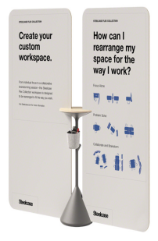
153 | 可移动白板 | 1219*406*1617 | 1.铝合金框架，底架采用锌合金构架；  2.双面陶瓷钢书写白板  3.带磁性功能；  4.移动支架，带阻尼功能万向轮；  5.可制动。 | 3 | 张 | 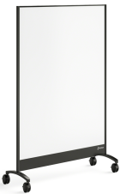
154 | 贝壳形3D装饰吸音板 | 525*400 | 环保PET材质，吸声级别 I级，阻燃等级ASTM E84 Class A EN13501 B级 | 20 | 张 | 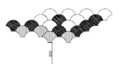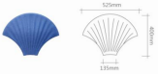
155 | 陨石形3D装饰吸音板 | 400*600*45 | 环保PET材质，吸声级别 I级，阻燃等级ASTM E84 Class A EN13501 B级 | 20 | 张 | 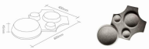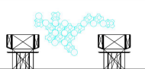
156 | 羽翼形3D装饰吸音板 | 222*395 | 环保PET材质，吸声级别 I级，阻燃等级ASTM E84 Class A EN13501 B级 | 80 | 张 | 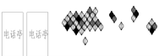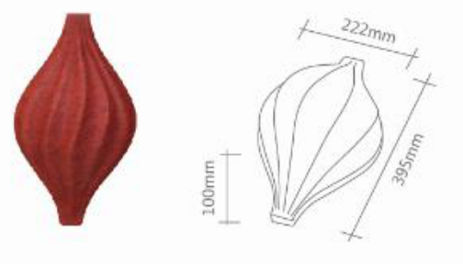
157 | 羽翼形3D装饰吸音板 | 600*600*74 | 环保PET材质，吸声级别 I级，阻燃等级ASTM E84 Class A EN13501 B级 | 60 | 张 | 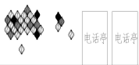
158 | 可移动展架 | 1200*40*2000 | 框架基材，采用≥1.2厚冷轧钢板，中间铝板厚≥6mm。整体白色烤漆。底部带刹车的万向轮。 | 50 | 张 | 